考点2 化学实验基本操作
选择题
22．（2017·乐山）下列实验操作错误的是

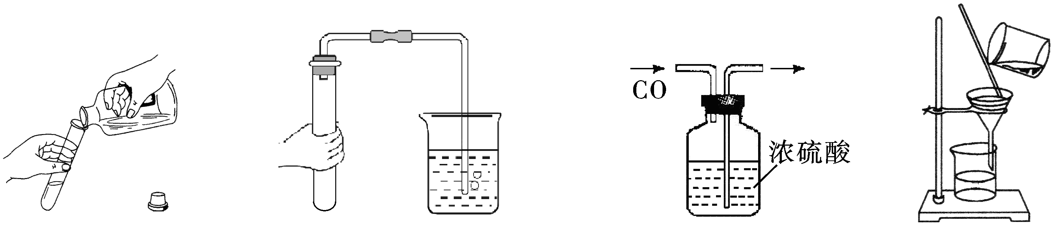
A．过滤 B．取用液体药品 C．检查装置气密性 D．除去CO中的水蒸气
9．（2017·攀枝花）下列各图所示实验操作中，正确的是
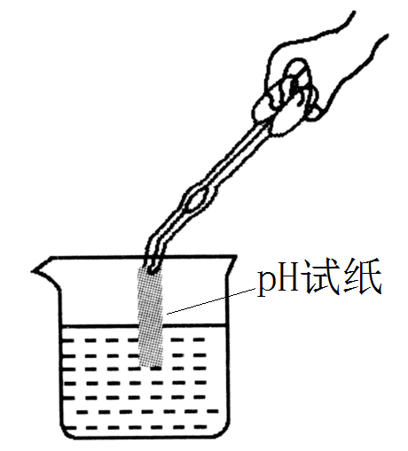
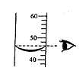
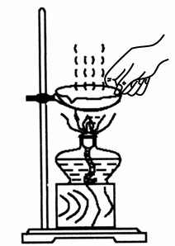
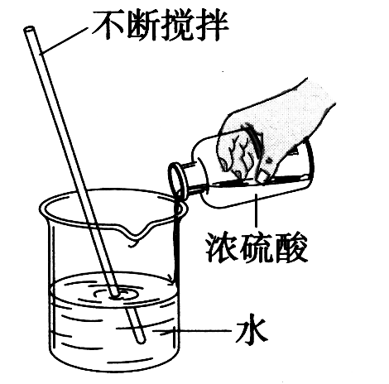

A．测溶液的pH B．读出液体体积 C．稀释浓硫酸 D．移走蒸发皿
3．（2017·济南）化学是一门以实验为基础的自然学科．下列实验操作中，正确的是（ ）．
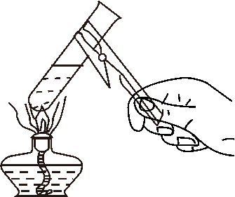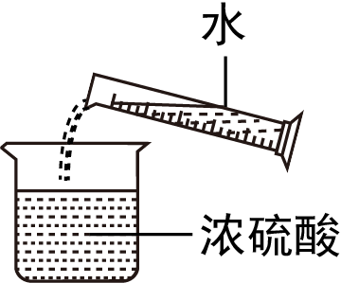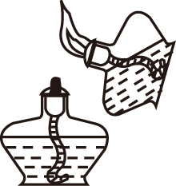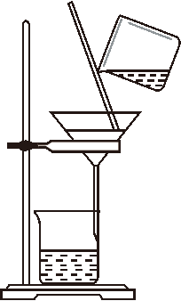
A．加热液体 B．稀释浓硫酸 C．点燃酒精灯 D．过滤
【答案】D
【解析】A选项，用试管加热液体时，试管内液体不能超过试管容积的1/3，故A错误．B选项，稀释浓硫酸时，应把浓硫酸慢慢注入水中，并用玻璃棒不断搅拌，故B错误．C选项，不能用燃着的酒精灯引燃另一只酒精灯，故C错误．
2．（2017·锦州）下列实验操作正确的是（ ）
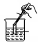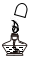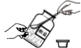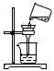
pH试纸
镊子
A．测溶液pH B．熄灭酒精灯 C．取用固体药品 D．过滤操作
12.（2017·铁岭）下列做法不符合安全要求的是
A．洒出的酒精在桌上燃烧起来，立即有湿抹布扑盖
B．发现家中燃气泄漏时，立即关闭阀门，打开门窗通风
C．氢氧化钠不慎沾到皮肤上，先用大量水冲洗，再涂上稀硝酸
D．浓硫酸不慎沾到皮肤上，先用大量水冲洗，再涂3%～5%的碳酸氢钠溶液
4. （2017·铁岭）下列实验操作中，错误的是

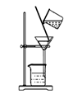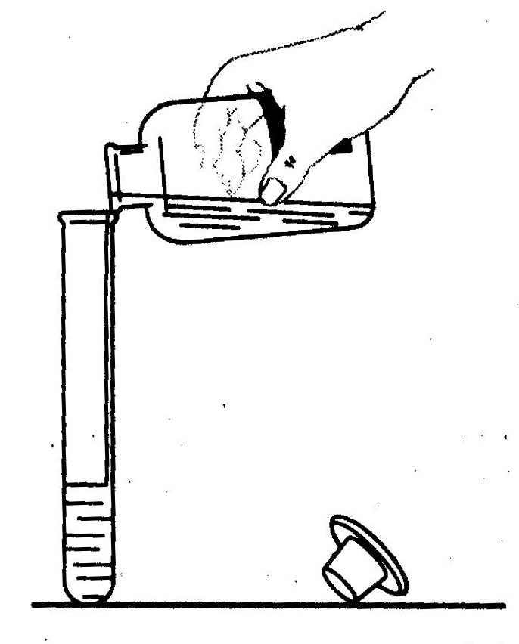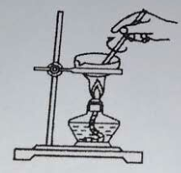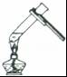
A. 过滤 B.倾倒液体 C. 蒸发 D.加热液体
5．（2017·黔南）下列实验操作中，正确的是（ ）
A．点燃酒精灯 | B．加热液体 | C．称量固体 | D．倾倒液体
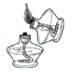 | 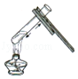 | 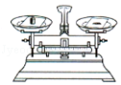 | 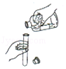
【分析】A、使用酒精灯时要注意“两查、两禁、一不可”．
B、根据给试管中的液体加热的方法进行分析判断．
C、根据托盘天平的使用要遵循“左物右码”的原则进行分析判断．
D、根据向试管中倾倒液体药品的方法进行分析判断．
【解答】解：A、使用酒精灯时要注意“两查、两禁、一不可”，禁止用一酒精灯去引燃另一酒精灯，图中所示操作错误．
B、给试管中的液体加热时，用酒精灯的外焰加热试管里的液体，且液体体积不能超过试管容积的，图中所示操作正确．
C、托盘天平的使用要遵循“左物右码”的原则，图中所示操作砝码与药品位置放反了，图中所示操作错误．
D、向试管中倾倒液体药品时，瓶塞要倒放，标签要对准手心，瓶口紧挨；图中瓶口没有紧挨、瓶塞没有倒放、标签没有向着手心，所示操作错误．
故选：B．
【点评】本题难度不大，熟悉各种仪器的用途及使用注意事项、常见化学实验基本操作的注意事项是解答此类试题的关键．
2.（2017·衡阳）下列实验操作错误的是（ ）。
 | 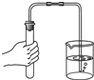 | 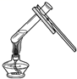 | 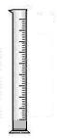  100ml
A、滴加液体 | B、检查气密性 | C、加热液体 | D、量取9.5ml液体

【分析】A、根据使用胶头滴管滴加少量液体的方法进行分析判断．
B、根据检查装置气密性的方法进行分析判断．
C、根据给试管中的液体加热的方法进行分析判断．
D、根据量筒量程的选择原则进行分析判断．
【解答】解：A、使用胶头滴管滴加少量液体时，注意胶头滴管不能伸入到试管内或接触试管内壁，应垂直悬空在试管口上方滴加液体，防止污染胶头滴管，图中所示操作正确．
B、检查装置气密性的方法：把导管的一端浸没在水里，双手紧贴容器外壁，若导管口有气泡冒出，装置不漏气；图中所示操作正确．
C、给试管中的液体加热时，用酒精灯的外焰加热试管里的液体，且液体体积不能超过试管容积的1/3，图中所示操作正确．
D、选取量筒时，尽量选用能一次量取的最小规格的量筒，用100mL量筒量取9.5mL液体，量筒选择不合理，量取9.5mL液体要用10mL量筒，否则会产生误差较大，图中所示操作错误．
故选D．
【点评】本题难度不大，熟悉各种仪器的用途及使用注意事项、掌握常见化学实验基本操作的注意事项是解答此类试题的关键．
9．（2017·抚顺）在化学实验中应加强安全意识。下列做法符合安全要求的是（ ）
A.给不超过试管容积1/3的液体加热 B.用剩的药品拿回家中做家庭小实验
C.用完酒精灯后，立即吹灭并盖上灯帽 D.氢氧化钠沾到皮肤上，用水冲洗，再涂上稀硫酸
【答案】A
【解析】加热试管液体体积不超过试管容积1/3；用剩的药品，不能放回原试剂瓶，不随意丢弃，不带出实验室，要放入指定容器中；用完酒精灯后，立即用灯帽盖灭并盖上灯帽；氢氧化钠沾到皮肤上，用较多水冲洗，再涂上硼酸溶液。故选A。
6．（2017·抚顺）下列实验操作错误的是（ ）
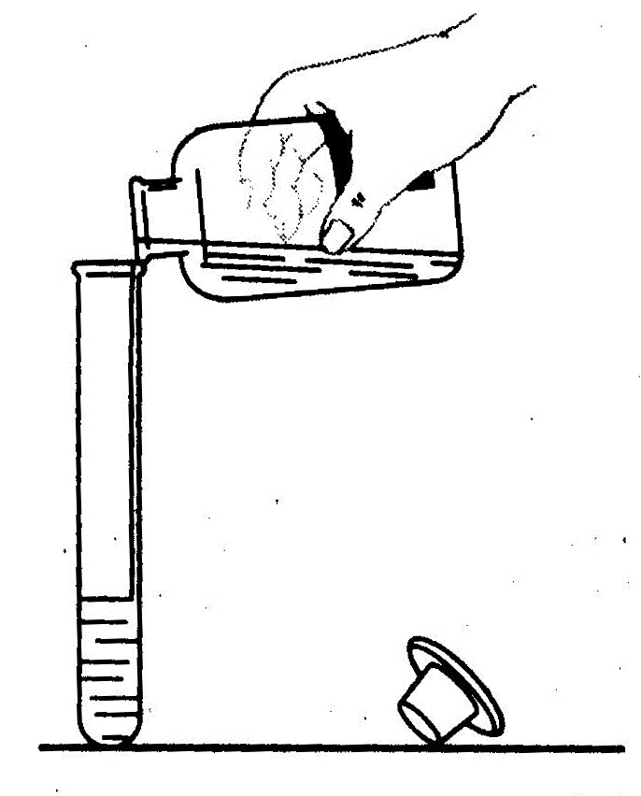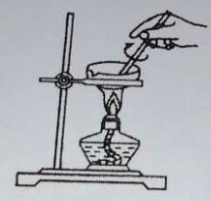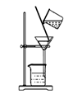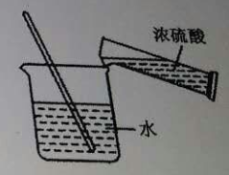
A．液体取用 B．蒸发 C．过滤 D．稀释浓硫酸
【答案】A
【解析】液体取用时应瓶塞倒放桌子上，防止腐蚀桌面；蒸发时不断用玻璃杯搅拌，加快液体蒸发；过滤时遵循“一贴，二低，三靠”原则；稀释浓硫酸时应注酸入水且不断用玻璃杯搅拌，防止液体沸腾溅出。故选A。
6．（2017·牡丹江）下列实验操作正确的是（ ）
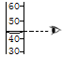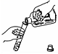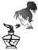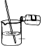
浓硫酸
水
A．读取液体体积 B．倾倒液体 C．熄灭酒精灯 D．稀释浓硫酸
【分析】A、根据量筒读数时视线要与凹液面的最低处保持水平进行分析判断．
B、根据向试管中倾倒液体药品的方法进行分析判断．
C、使用酒精灯时要注意“两查、两禁、一不可”．
D、根据浓硫酸的稀释方法（酸入水，沿器壁，慢慢倒，不断搅）进行分析判断．
【解答】解：A、量筒读数时视线要与量筒内液体的凹液面的最低处保持水平，图中所示操作错误．
B、向试管中倾倒液体药品时，瓶塞要倒放，标签要对准手心，瓶口紧挨，所示操作正确．
C、使用酒精灯时要注意“两查、两禁、一不可”，禁止用嘴吹灭酒精灯，图中所示操作错误．
D、稀释浓硫酸时，要把浓硫酸缓缓地沿器壁注入水中，同时用玻璃棒不断搅拌，以使热量及时地扩散；一定不能把水注入浓硫酸中；图中所示操作错误．
故选：B
【点评】本题难度不大，熟悉各种仪器的用途及使用注意事项、常见化学实验基本操作的注意事项是解答此类试题的关键．
6．（2017·南宁）下列实验操作中，正确的是 （ ）
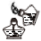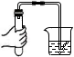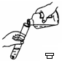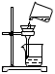
A．点燃酒精灯 B．检查装置气密性 C．倾倒液体 D．过滤
【考点】常见的实验操作方法。
【解析】A．使用酒精灯时要注意“两查、两禁、一不可”，其中一项就是：禁止用燃着的酒精灯去点燃另一盏酒精灯，图中所示操作错误，故 A错误；B．检查装置气密性的方法：把导管的一端浸没在水里，双手紧贴容器外壁，若导管口有气泡冒出，装置不漏气，图中所示操作正确，故 B 正确；C．取用液体药品时，瓶塞要正立倒放于桌面上，标签要对准手心，倾倒液体时瓶口紧挨试管口，图中所示瓶塞放置的操作错误，故 C 错误；D．过滤液体时，要遵循“一贴、二低、三靠”的原则，其中使用玻璃棒引流是非常关键的一步操作，而图中没有用玻璃棒引流，故所示操作错误，故 D错误。
【答案】B
10.（2017·十堰）实验室里的下列仪器，能作为化学反应容器的是（ ）
A.量筒 B.漏斗 C.烧杯 D.玻璃棒
【答案】C
【解析】量筒只能量取液体体积，不能加热，也不能作反应器；漏斗用于过滤、注入液体，不能用作反应器；烧杯用作配制溶液和较大量试剂的反应器，常温或加热时使用；玻璃棒可以蘸取少量液体、转移液体、搅拌、引流作用。故选C。
5．（2017·贵阳）下列实验的操作或设计正确的是（ ）
A．药品取用：将试管竖直，垂直放入锌粒
B．区别物质：用pH试纸可以区别两种不同浓度的NaCl溶液
C．气体净化：除去CO₂中混有的少量CO，可通入O₂点燃
D．气体收集：CO₂和O₂密度比空气大，故都能用向上排空气法收集
【考点】4Q：常见气体的检验与除杂方法；48：固体药品的取用；4P：常用气体的收集方法；99：溶液的酸碱性与pH值的关系．
【专题】531：常见仪器及化学实验基本操作．
【分析】A、根据固体药品的取用方法进行判断；
B、NaCl溶液显中性；
C、根据一氧化碳和二氧化碳的性质进行判断；
D、若密度比空气的大，采用向上排空气法．
【解答】解：A、药品取用：先把试管横放，把锌粒放入容器口，再把试管慢慢的竖立起来，使锌粒滑落到试管底部，以免打破容器，故错误；
B、无论是浓NaCl溶液还是淡NaCl溶液溶液，其pH值都是7，无法鉴别，故错误；
C、一氧化碳混在二氧化碳中，二氧化碳不支持燃烧，故采用点燃的方法不行，故错误；
D、CO₂和O₂密度比空气大，故都能用向上排空气法收集，故正确；
故选：D．
【点评】本题难度不大，掌握常见化学实验基本操作的实验原理、操作方法、注意事项等是解答此类试题的关键．
2．（2分）（2017•黔西南州）下列实验操作正确的是（ ）
A．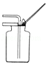氧气的验满 B．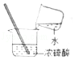稀释浓硫酸
C．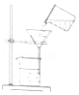过滤操作 D．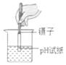测定溶液pH
【分析】A、根据氧气的验满方法进行分析判断．
B、根据浓硫酸的稀释方法（酸入水，沿器壁，慢慢倒，不断搅）进行分析判断．
C、过滤液体时，注意“一贴、二低、三靠”的原则．
D、根据用pH试纸测定未知溶液的pH的方法进行分析判断．
【解答】解：A、检验氧气是否收集满时，应将带火星的木条放在集气瓶口，图中所示操作正确．
B、稀释浓硫酸时，要把浓硫酸缓缓地沿器壁注入水中，同时用玻璃棒不断搅拌，以使热量及时地扩散；一定不能把水注入浓硫酸中；图中所示操作错误．
C、过滤液体时，要注意“一贴、二低、三靠”的原则，图中缺少玻璃棒引流，图中所示操作错误．
D、用pH试纸测定未知溶液的pH时，正确的操作方法为用玻璃棒蘸取少量待测液滴在干燥的pH试纸上，与标准比色卡对比来确定pH．不能将pH试纸伸入待测液中，以免污染待测液，图中所示操作错误．
故选：A．
【点评】本题难度不大，熟悉各种仪器的用途及使用注意事项、常见化学实验基本操作的注意事项是解答此类试题的关键．
3．（2017·内蒙古巴彦淖尔）下列实验操作中正确的是（ ）
A．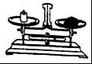
称量固体药品 B．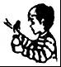
闻药品的气味 C．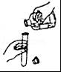
取用液体药品 D．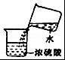
稀释浓硫酸
【考点】4D：浓硫酸的性质及浓硫酸的稀释；43：称量器﹣托盘天平；49：液体药品的取用．
【分析】A、根据托盘天平的使用方法进行分析判断．
B、根据闻药品的气味的方法解答．
C、根据向试管中倾倒液体药品的方法进行分析判断．
D、根据浓硫酸的稀释方法（酸入水，沿器壁，慢慢倒，不断搅）进行分析判断．
【解答】解：A、使用托盘天平称物时：左托盘放称量物，右托盘放砝码，图中所示操作错误．
B、闻气味时也不能把鼻孔凑到容器口去闻药品气味，特别是气体，如有必要时，要用手在瓶口轻轻扇动，使少量气体飘入鼻孔，图中所示操作正确．
C、向试管中倾倒液体药品时，瓶塞要倒放，标签要对准手心，瓶口紧挨；图中瓶塞没有倒放、标签没有向着手心、瓶口没有紧挨，所示操作错误．
D、稀释浓硫酸时，要把浓硫酸缓缓地沿器壁注入水中，同时用玻璃棒不断搅拌，以使热量及时地扩散；一定不能把水注入浓硫酸中；图中所示操作错误．
故选：B．
5．（2017·贺州）下列实验操作规范的是（ ）
A．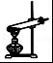
加热高锰酸钾制氧气 B．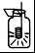
铁丝在氧气中燃烧
C．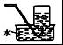
收集CO₂气体 D．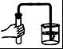
检验装置气密性
【考点】6G：制取氧气的操作步骤和注意点；4K：检查装置的气密性；4P：常用气体的收集方法；68：氧气的化学性质．
【分析】A、根据实验室加热高锰酸钾制取氧气的注意事项进行分析判断．
B、根据铁丝在氧气中燃烧的实验注意事项，进行分析判断．
C、根据二氧化碳能溶于水，进行分析判断．
D、根据检查装置气密性的方法进行分析判断．
【解答】解：A、为防止冷凝水回流到的热的试管底部，炸裂试管，试管口应略向下倾斜，且为防止加热时高锰酸钾粉末进入导管，试管口应放一团棉花；图中所示装置错误．
B、铁丝在O₂中燃烧时，为防止生成物熔化溅落下来使瓶底炸裂，集气瓶的底部应放少量的水或铺一层细沙，图中集气瓶的底部没有放少量的水或铺一层细沙，所示装置错误．
C、二氧化碳能溶于水，不能用排水法收集，图中所示装置错误．
D、检查装置气密性的方法：把导管的一端浸没在水里，双手紧贴容器外壁，若导管口有气泡冒出，装置不漏气；图中所示操作正确．
故选：D．
3．（2017•铜仁）正确的实验操作是实验成功和实验安全的重要保证，下列实验操作正确的是（ ）
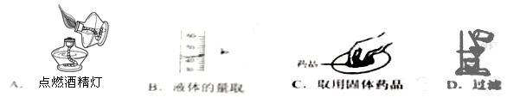【分析】A、根据酒精灯的使用方法进行分析判断；
B、根据量筒读数时视线要与量笥内液体凹液面的最低处保持水平进行分析判断；
C、根据固体药品的取用方法进行分析判断；
D、根据过滤液体时，要注意“一贴、二低、三靠”的原则进行分析判断．
【解答】解：A、点燃酒精灯要用火柴点燃，禁止用燃着的酒精灯去引燃另一盏酒精灯、图中所示操作错误；
B、量筒读数时视线要与量笥内液体凹液面的最低处保持水平，图中所示操作错误；
C、取用块状固体药品时，要用镊子，取用粉末状固体药品时，应用药匙或纸槽，不能用手直接拿，图中所示操作错误；
D、过滤液体时，要注意“一贴、二低、三靠”的原则，图中所示操作正确．
故选：D．
【点评】本题难度不大，熟悉各种仪器的用途及使用注意事项、掌握常见化学实验基本操作的注意事项是解答此类试题的关键．
4．（2017•遵义）如图所示的实验操作正确的是（ ）
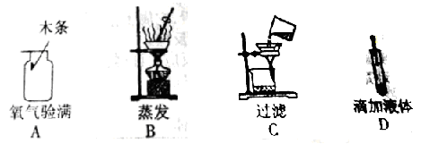
【分析】A、根据氧气的验满方法进行分析判断．
B、根据蒸发操作的注意事项进行分析判断．
C、过滤液体时，注意“一贴、二低、三靠”的原则．
D、根据使用胶头滴管滴加少量液体的方法进行分析判断．
【解答】解：A、检验氧气是否收集满时，应将带火星的木条放在集气瓶口，不能伸入瓶中，图中所示操作错误．
B、蒸发时，应用玻璃棒不断搅拌，以防止局部温度过高，造成液体飞溅，图中所示操作正确．
C、过滤液体时，要注意“一贴、二低、三靠”的原则，图中缺少玻璃棒引流，图中所示操作错误．
D、使用胶头滴管滴加少量液体的操作，注意胶头滴管不能伸入到试管内或接触试管内壁，应垂直悬空在试管口上方滴加液体，防止污染胶头滴管，图中所示操作错误．
故选：B．
【点评】本题难度不大，熟悉各种仪器的用途及使用注意事项、常见化学实验基本操作的注意事项是解答此类试题的关键．
7．（2017•本溪）下列实验操作错误的是（ ）
A．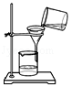
过滤 B．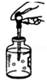
吸取药液 C．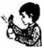
闻气体气味 D．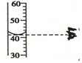
量取液体
【分析】A、过滤液体时，注意“一贴、二低、三靠”的原则；
B、根据胶头滴管的使用方法分析；
C、根据闻气味的方法分析；
D、根据液体的量取方法分析．
【解答】解：A、过滤液体时，要注意“一贴、二低、三靠”的原则，图中缺少玻璃棒引流，故错误
B、用胶头滴管吸取液体时，先将胶囊内的空气排净，再伸入试剂瓶中吸取液体，故错误；
C、闻气体的气味要用手轻轻扇动使少量的气体进入鼻子闻气味，故正确；
D、用量筒中量取液体，视线与凹液面的最低处保存平行，故正确；
故选AB．
【点评】化学实验的基本操作是做好化学实验的基础，学生要在平时的练习中多操作，掌握操作要领，使操作规范．
5．（2017•辽阳）下列实验操作正确的是（ ）
A．
滴加液体 B．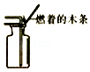
验满二氧化碳 C．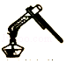
给液体加热 D．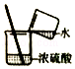
稀释浓硫酸
【分析】A、根据使用胶头滴管滴加少量液体的方法进行分析判断．
B、根据二氧化碳气体的验满方法进行分析判断．
C、根据给试管中的液体加热的方法进行分析判断．
D、根据浓硫酸的稀释方法（酸入水，沿器壁，慢慢倒，不断搅）进行分析判断．
【解答】解：A、使用胶头滴管滴加少量液体的操作，注意胶头滴管不能伸入到试管内或接触试管内壁，应垂直悬空在试管口上方滴加液体，防止污染胶头滴管，图中所示操作错误．
B、检验二氧化碳是否收集满时，应将燃着的木条放在集气瓶口，不能伸入瓶中，图中所示操作正确．
C、给试管中的液体加热时，用酒精灯的外焰加热试管里的液体，且液体体积不能超过试管容积的，图中液体超过试管容积的，图中所示操作错误．
D、稀释浓硫酸时，要把浓硫酸缓缓地沿器壁注入水中，同时用玻璃棒不断搅拌，以使热量及时地扩散；一定不能把水注入浓硫酸中；图中所示操作错误．
故选：B．
【点评】本题难度不大，熟悉各种仪器的用途及使用注意事项、常见化学实验基本操作的注意事项是解答此类试题的关键．
8、（2017•衢州）实验时要严格遵守实验室安全守则，重视规范操作。下列操作正确的是（ ）
A、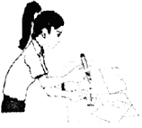
手持试管加热
B、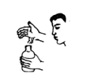
闻气味
C、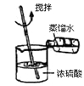
稀释浓硫酸
D、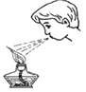
用嘴吹灭酒精灯
【答案】B
【考点】实验室的安全
【解析】【分析】此题考查实验仪器的规范操作和溶液的浓硫酸的稀释，试管需试管夹夹持进行加热，闻气味时用手在瓶口轻轻扇动使不量气体进入鼻腔，浓硫酸稀释时应使浓硫酸沿杯壁进入水中，熄灭酒精灯时需用灯冒盖灭。
【解答】A、手持试管加热，不能用手持，A错误；
B、闻气味，符合闻气味的规范操作，B正确；
C、稀释浓硫酸，图中将水倒入盛浓硫酸的烧杯中会引起液体飞溅，C错误；
D、用嘴吹灭酒精灯，不能用嘴吹酒精灯，D错误。
8．（2017•云南）下列实验操作正确的是（ ）
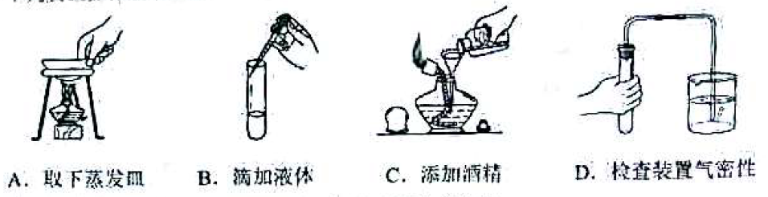【分析】A、根据蒸发操作的注意事项进行分析判断．
B、根据使用胶头滴管滴加少量液体的方法进行分析判断．
C、使用酒精灯时要注意“两查、两禁、一不可”．
D、根据检查装置气密性的方法进行分析判断．
【解答】解：A、正在加热的蒸发皿温度较高，为防止烫伤手，不能用手直接拿热的蒸发皿，应用坩埚钳夹取，图中所示操作错误．
B、使用胶头滴管滴加少量液体的操作，注意胶头滴管不能伸入到试管内或接触试管内壁，应垂直悬空在试管口上方滴加液体，防止污染胶头滴管，图中所示操作错误．
C、使用酒精灯时要注意“两查、两禁、一不可”，禁止向燃着的酒精灯内添加酒精，图中所示操作错误．
D、检查装置气密性的方法：把导管的一端浸没在水里，双手紧贴容器外壁，若导管口有气泡冒出，装置不漏气；图中所示操作正确．
故选：D．
【点评】本题难度不大，熟悉各种仪器的用途及使用注意事项、常见化学实验基本操作的注意事项是解答此类试题的关键．
4．（2017•通辽）下列实验操作正确的是（ ）
A．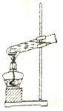
加热液体 B．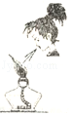 C．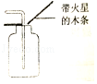
氧气验满 D．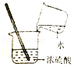
稀释浓硫酸
【分析】A、根据给试管中的液体加热的方法进行分析判断．
B、根据熄灭酒精灯的方法进行分析判断．
C、根据氧气的验满方法进行分析判断．
D、根据浓硫酸的稀释方法（酸入水，沿器壁，慢慢倒，不断搅）进行分析判断．
【解答】解：A、给试管中的液体加热时，用酒精灯的外焰加热试管里的液体，且液体体积不能超过试管容积的三分之一，图中液体超过试管容积的三分之一，图中所示操作错误．
B、熄灭酒精灯应用灯帽盖灭，不能用嘴吹，图中所示操作错误．
C、检验氧气是否收集满时，应将带火星的木条放在集气瓶口，图中所示操作正确．
D、稀释浓硫酸时，要把浓硫酸缓缓地沿器壁注入水中，同时用玻璃棒不断搅拌，以使热量及时地扩散；一定不能把水注入浓硫酸中；图中所示操作错误．
故选：C．
【点评】本题难度不大，熟悉各种仪器的用途及使用注意事项、常见化学实验基本操作的注意事项是解答此类试题的关键．
7．（2017•昆明）加热试管里的液体时，液体体积不应超过试管容积的（ ）
A． B． C． D．
【分析】根据给试管里的液体加热的注意事项进行分析．
【解答】解：给液体加热时，用酒精灯的外焰加热试管里的液体，且液体体积不能超过试管容积的；
故选：A．
【点评】本题难度不大，熟悉各种仪器的用途及使用注意事项、掌握常见化学实验基本操作的注意事项是解答此类试题的关键．
8．（2017•昆明）以下实验操作正确的是（ ）
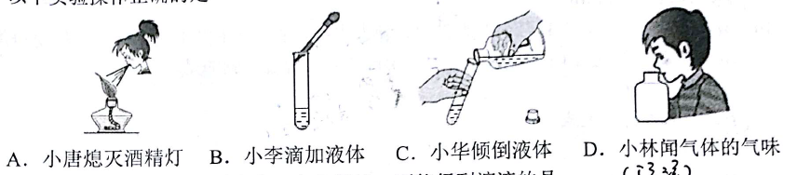【分析】A、根据熄灭酒精灯的方法进行分析判断；
B、根据胶头滴管的使用方法进行分析判断；
C、根据液体药品的取用方法进行分析判断；
D、根据闻气体气味的方法进行分析判断．
【解答】解：A、熄灭酒精灯要用灯帽盖，不可用嘴吹灭，图中所示操作错误；
B、使用胶头滴管滴加少量液体时，注意胶头滴管不能伸入到试管内或接触试管内壁．应垂直悬空在试管口上方滴加液体，防止污染胶头滴管，图中所示操作错误；
C、取用液体药品时，瓶塞要倒放，标签要对准手心，瓶口紧挨，图中所示操作正确；
D、实验中有的气体是有刺激性或有毒的，所以闻气体的气味时，应扇闻，使少量气体飘进鼻孔；不能直接在瓶口闻药品的气味，图中所示操作错误．
故选：C．
【点评】本题难度不大，熟悉各种仪器的用途及使用注意事项、掌握常见化学实验基本操作的注意事项是解答此类试题的关键．
2．（2017•日照）下列实验操作错误的是（ ）
A．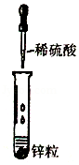
滴管的使用 B．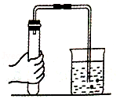
检查装置的气密性
C．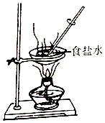
蒸发食盐水 D．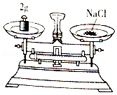
称量固体食盐
【分析】A、根据使用胶头滴管滴加少量液体的方法进行分析判断．
B、根据检查装置气密性的方法进行分析判断．
C、根据蒸发操作的注意事项进行分析判断．
D、根据托盘天平的使用要遵循“左物右码”的原则进行分析判断．
【解答】解：A、使用胶头滴管滴加少量液体的操作，注意胶头滴管不能伸入到试管内或接触试管内壁，应垂直悬空在试管口上方滴加液体，防止污染胶头滴管，图中所示操作正确．
B、检查装置气密性的方法：把导管的一端浸没在水里，双手紧贴容器外壁，若导管口有气泡冒出，装置不漏气；图中所示操作正确．
C、蒸发时，应用玻璃棒不断搅拌，以防止局部温度过高，造成液体飞溅，图中所示操作正确．
D、托盘天平的使用要遵循“左物右码”的原则，图中所示操作砝码与药品位置放反了，图中所示操作错误．
故选：D．
【点评】本题难度不大，熟悉各种仪器的用途及使用注意事项、常见化学实验基本操作的注意事项是解答此类试题的关键．
6．（2017广西省来宾市，题号6，分值2）下列仪器与其用途的对应关系，正确的是
A.量筒——配制溶液 B.烧杯——贮存气体
C.长颈漏斗——过滤 D.胶头滴管——滴加少量液体
【答案】D
【解析】A.实验室的量筒只能用于量取液体的体积，不能挪作它用，A错误；
B.烧杯是无盖的玻璃仪器，不能用于储存气体，可用作配制溶液，大量试剂的反应容器，B错误；
C.过滤需用普通漏斗，不能用长颈漏斗，长颈漏斗用于向细口容器中添加液体，C错误；
D.胶头滴管用于移取或滴加少量液体，D正确；
故选D。
【知识点】实验仪器的使用
5．（2017葫芦岛，5，1） 下列实验操作规范的是（ ）
A.量取液体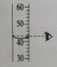
B.倾倒液体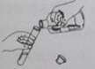
C.点燃酒精灯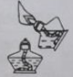
D.检查装置气密性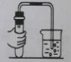
【答案】D
【解析】本题主要考查化学实验操作的试题；量取液体读数时，视线要与凹液面的最低处保持水平，操作错误，故A不符合题意；取用液体药品时，瓶塞要倒放在桌子上，操作错误，故B不符合题意；点燃酒精灯要用火柴，不能对点，以免发生火灾，故C选项不符合题意；检查装置气密性时，气密性良好，烧杯的导管口有气泡冒出，操作正确，故D符合题意。
【知识点】化学实验操作
7. （2017山西省，7题，2分）在一次基本实验操作比赛中，小芳完成了以下操作。你认为错误的是
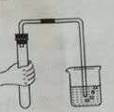
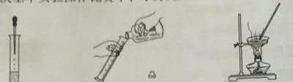
A.滴加液体 B.倾倒液体 C.蒸发结晶 D.检查气密性
【答案】A
【解析】本题主要考查的是化学实验基本操作。A. 胶头滴管向试管中中滴加液体时，应该将胶头滴管竖直选用容器口正上方，千万不能伸入试管内，以免污染试剂，故错误；B.倾倒液体时，瓶塞倒放，标签对准手心，倾斜容器，试剂瓶口紧挨容器口，缓慢倒入，故正确；C.蒸发结晶时，要用玻璃棒不断搅拌，是为了是产生的热量及时散失，以免出现液滴飞溅，故正确；D.检查装置气密性实验时，要先将导管的一端放入水中，然后用手捂住容器外壁，导管口出现气泡，装置气密性良好，故正确。故选A。
【知识点】化学实验基本操作。
4．（2017长春市，题号4，分值1）下图所示的实验操作中，正确的是
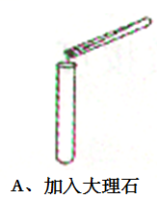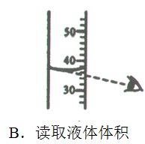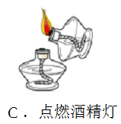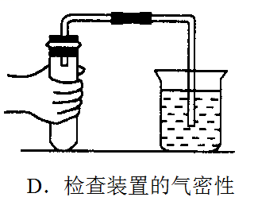
【答案】D
【解析】此题主要考查实验基本操作。
- 向试管中放入块状固体时，应先把试管横放，用镊子把药品放在试管口，然后将试管慢慢竖立起来使固体缓慢落到试管底，故图示错误；
- 量筒读数时，视线应与凹液面最低处保持水平，故图示错误；
- 点燃酒精灯要用火柴，不可用燃着的酒精灯，否则会引起火灾，故图示错误；
- 在检验装置的气密性时，利用的是装置内气体的压强改变，有气泡冒出时，说明装置气密性良好，否则气密性不好，故图示正确；故选D。
【知识点】化学实验基本操作
3．（2017辽宁省营口市，3，1）下列实验操作正确的是（ ）
A．测溶液pH 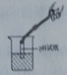
B．闻气体气味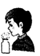
C.熄灭酒精灯 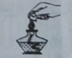
D.取用药品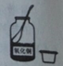
【答案】C
【解析】本题主要考查实验操作的方法；用pH试纸测溶液的pH，要用洁净的玻璃棒蘸取待测液，涂在试纸上，不能直接放入溶液中，故A选项错误；闻气体的气味不能直接凑到容器口，要用手扇动少量气体闻味，故B选项错误；熄灭酒精灯要用灯冒盖灭，故C操作正确；取用固体药品时，瓶塞要倒放在桌面上，否则容易污染药品，故D选项错误。
【知识点】化学实验操作方法
1．（2017浙江省义乌市，题号3，分值4）下列实验操作正确的是（ ）
A. 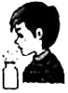 B. 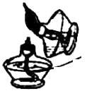
闻气体气味 点燃酒精灯
C. 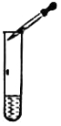 D. 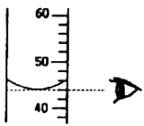
滴加液体 读取液体体积
【答案】D
【解析】本题主要考查实验仪器及基本实验操作等相关内容。A、闻气体的气味时，防止气体有毒，应用手扇动，不能直接用鼻子闻，图中所示操作错误，故A错误；
B、使用酒精灯时要注意“两查、两禁、一不可”，禁止用一酒精灯去引燃另一酒精灯，图中所示操作错误，故B错误；
C、胶头滴管伸入试管中滴加液体，会污染胶头，从而污染试剂，图中所示操作错误，故C错误；
D、用量筒读液体体积时需要平视凹液面最低处，图中所示操作正确，故D正确。
【知识点】实验操作注意事项的探究
10．（2017山东省临沂市，题号10，分值2）下列实验操作中，不正确的是
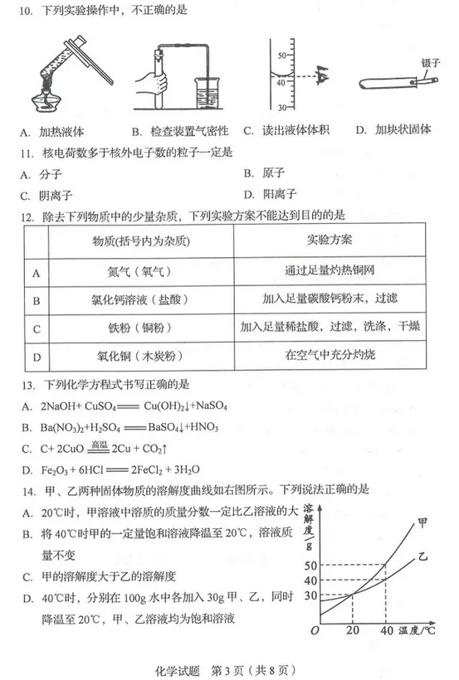
A．加热液体 B．检查装置气密性 C．读出液体体积 D．加块状固体
【答案】A
【解析】此题考查化学实验基本操作。
- 给液体加热时，试管的盛液量不能超过试管容积的三分之一，否则易导致液体沸腾溅出。A中盛液量超过了试管容积的三分之一，故A错误。
B．图中检查气密性的方法为：先把导管放入水中，用手握住试管外壁，如果导管口有气泡产生，说明装置气密性良好，故B正确；
C．量筒读数时，视线要与凹液面的最低处保持水平，故C正确；
D．取用块状药品时，先把试管横放，用镊子夹取块状药品放在试管口，再把试管慢慢竖起来。
【知识点】化学实验基本操作
- （2017遂宁市，题号2，分值3）下列实验操作正确的是
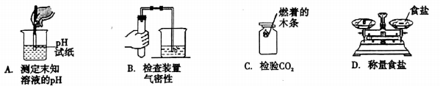
【答案】B
【解析】此题考察基本实验操作和物质的简单鉴别。
- 测定溶液的pH值，应该用玻璃棒蘸取待测液滴在pH试纸上，再与标准的比色卡对比，不能直接伸入待测液，以免污染待测液，故A选项错误；
- 检验装置气密性的正确方法是把导管的一端浸入水中，用手握紧试管，观察导管口是否有气泡冒出，所以，B选项正确；
- 检验二氧化碳的方法是把气体通入澄清石灰水，澄清石灰水变浑浊，燃着的木条伸入集气瓶口可以进行验满，所以C选项错误；
- 托盘天平使用时应该左盘放物体右盘放砝码，所以D选项错误；所以本题应该选择B。
【知识点】化学实验基本操作
2．（2017湖南省娄底市，题号24，分值2）下列实验操作正确的是（ ）
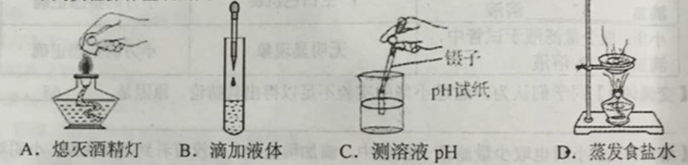
【答案】A
【解析】此题考查的是实验室的基本操作，根据平时知识点积累可分析解答。
A. 熄灭酒精灯时用灯帽盖灭，不可以用吹灭的方式，故正确；
B. 滴加液体时，不可将胶头滴管升入试管内，以免污染，故错误；
C. 测pH时，用玻璃棒蘸取待测溶液后滴与试纸中部后观察颜色对比比色卡，故错误；
D. 蒸发溶液时需使用玻璃棒进行搅拌，故错误，A正确。
【知识点】化学实验基本操作
- （2017怀化市，题号7，分值2）下列实验操作错误的是
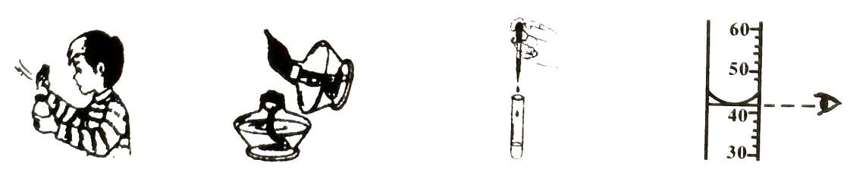
A．闻气体气味 B．点燃酒精灯 C．滴加液体 D．读液体体积
【答案】B
【解析】此题考察基本实验操作。
- 问气味时用手轻轻的煽动气体，不能直接去吸，故选项正确，不符合题意；
- 不能用燃着的酒精灯去引燃另一个酒精灯，故选项错误，符合题意；
- 滴加液体时要垂直悬空，逐滴加入，不能伸入试管内，不能接触试管内壁，故选项正确，不符合题意；
- 量筒内液体读数时，视线要与凹液面最低处保持水平，故选项正确，不符合题意，所以本题选择B。
【知识点】化学实验基本操作
2．（2017山东省滨州市，题号2，分值3）下列实验操作中正确的是
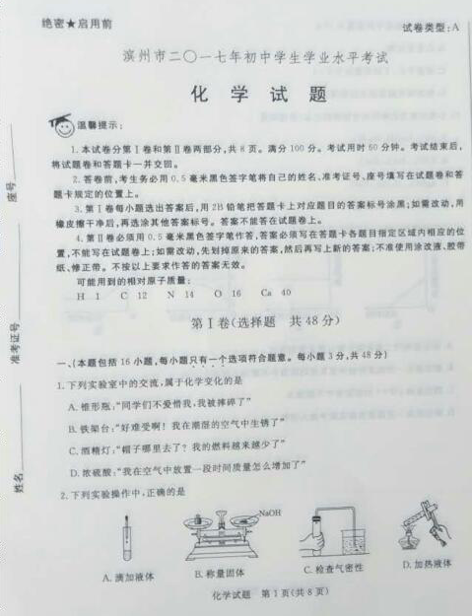
【答案】C
【解析】此题考查化学实验基本操作
- 胶头滴管使用时，要注意“垂直”“悬空”，胶头滴管不能伸入受滴容器，故A错误；
- 普通的药品用托盘天平称量时要在两边托盘上各放一张等质量的称量纸，但强腐蚀性的药品，如NaOH等，称量时要用玻璃仪器或瓷制仪器。称量物体时左盘放物体，右盘放砝码，图中物码放反了，故B错误；
- 图中检查气密性的方法为：先把导管放入水中，用手握住试管外壁，如果导管口有气泡产生，说明装置气密性良好，故C正确；
- 给液体加热时，试管的盛液量不能超过试管容积的三分之一，否则易导致液体沸腾溅出。D中盛液量超过了试管容积的三分之一，故D错误。
【知识点】化学实验基本操作
1．（2017浙江省绍兴市，3，4） 下列实验操作正确的是（ ）

A.闻气体气味
B.点燃酒精灯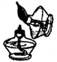
C.滴加液体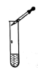
D.读取液体体积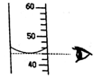
【答案】D
【解析】本题主要考查实验操作知识的试题；闻气体的气味不能直接凑到容器口，故A选项错误；点燃酒精灯要用火柴，不能对点，故B选项错误；使用胶头滴管向试管中滴加液体，胶头滴管要垂直悬空，不能进入试管，故C操作错误；读取液体体积时，视线要与液体凹液面的最低处保持水平，故D选项正确。
【知识点】化学实验操作的考查
- （2017黑龙江省大庆市，题号2，分值4）下列实验操作符合规范的是（ ）
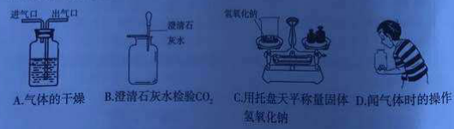
【答案】C
【解析】本题考查化学实验基本操作和注意事项。A．干燥气体时，气体应从洗气瓶的长管进入，所以该选项错误；
B．检验二氧化碳的规范操作是把气体通入到澄清石灰水中，若澄清石灰水变浑浊，证明气体是二氧化碳，所以该选项错误；
C．氢氧化钠固体易潮解，有腐蚀性，称量氢氧化钠应放在玻璃仪器（烧杯或表面皿）中，所以该选项正确；
D．闻气体的气味不能用鼻子直接在瓶口闻，应采用扇闻法，所以该选项错误；
【知识点】气体的干燥；二氧化碳的检验；托盘天平的使用；氢氧化钠的性质；闻气体的方法
3．（2017贵州省毕节市，3，3）正确的实验操作是安全地进行实验并获得可靠实验结果的前提。下列各图所示的实验操作，正确的是（ ）
A．过滤 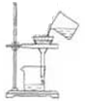
B．检查装置气密性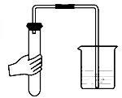
C. 二氧化碳验满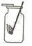
D.稀释浓硫酸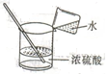
【答案】B
【解析】本题主要考查化学实验操作；过滤操作要用玻璃棒引流，不能直接把液体直接倒入烧杯，操作错误，故A选项不符合题意；检查装置气密性时，要先把导管放入水中，再用手握住试管外壁，烧杯中导管口有气泡冒出，证明装置气密性良好，所以上述图中操作正确，故B选项符合题意；验证二氧化碳是否收集满，应该把带火星的木条放在集气瓶口观察是否熄灭，不能放入瓶内，故C选项不符合题意；稀释浓硫酸时要把浓硫酸倒入水中，切不可把水倒入浓硫酸中，因为水的密度小于浓硫酸，且浓硫酸溶于水放出大量的热，易引起水沸腾溅出伤人，故D不符合题意。
【知识点】化学实验操作
2.（2017山东省烟台市，2题，2分）下列实验操作正确的是（ ）
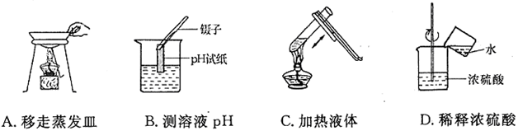
【答案】C
【解析】为防止烫伤，将加热的蒸发皿移走需用坩埚钳，A错误；
用pH试约测定溶液的pH值时，为防止污染溶液，不可将试约放入溶液中，而要用胶头滴管或玻璃棒取一滴溶液滴到pH试纸上，B错误；
加热试管内液体时，液体体积不可超过试管容积的三分之一，要用湮灭灯外焰加热，加热前需预热，C正确；
稀释浓硫酸时要将浓硫酸沿器壁慢慢注入水中并不断搅拌，D错误。
【知识点】化学实验基本操作
- （2017年新疆维吾尔自治区，题号5，分值2）下列实验操作正确的是（ ）
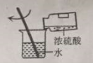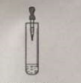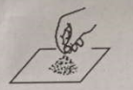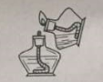
- 稀释浓硫酸 B. 滴加液体 C. 取固体物质 D. 点燃酒精灯
【答案】A
【解析】此题主要考查基本实验操作。
- 稀释浓硫酸是将浓硫酸缓慢倒入水中，切忌不可将水向浓硫酸中倒。因为浓硫酸的稀释是一个放热量很大的过程，如果将水倒入浓硫酸中，那么稀释热会使加入的少量水迅速沸腾，从而引起浓硫酸的迸溅，从图知操作正确；
- 胶头滴管滴入试剂时，滴管要保持垂直悬于容器口上方滴加 ，使用时千万不能伸入容器中或与器壁接触，否则会造成试剂污染 ，从图知操作错误；
- 固体药品的取用 ①粉末状及小粒状药品：用药匙或V形纸槽 ②块状及条状药品：用镊子夹取 ，从图知操作错误；
- 点燃酒精灯时，用火柴点燃，图中操作错误；故选A。
【知识点】稀释浓硫酸、胶头滴管使用、固体药品的取用、酒精灯点燃
- （2017镇江市，题号6，分值2）某同学演示酸碱中和并利用反应后的溶液制得Na₂SO₄固体。下列操作错误的是（ ）
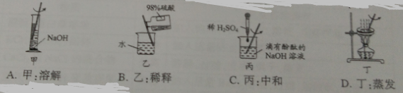
【答案】A
【解析】此题主要考查基本实验操作。
- 量筒不能作溶解的容器，溶解常在烧杯中进行，故错误；
- 浓硫酸稀释时由于浓硫酸密度大于水的密度，并要放出大量热，所以稀释浓硫酸时，必须将浓硫酸缓缓地沿器壁注入水中，同时要搅动液体，以使热量及时地扩散；故正确；
- 由于硫酸与氢氧化钠反应是无现象，所以滴加酚酞，是指示中和反应是否刚好反应完，故正确；
- 蒸发过程中必须用玻璃棒不断搅拌，以防止局部温度过高而使液体飞溅，故图示正确；故选A。
【知识点】溶解、浓硫酸稀释、中和反应、蒸发
16．（2017上海市，42，1）仪器的用途及使用注意事项都正确的是（ ）
A. 加热；使用后吹灭并盖上灯帽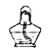
B. 吸取液体；滴管口向上防止液体流出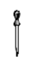
C. 测量液体体积；不能被加热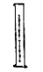
D. 称量药品；药品直接放置于天平上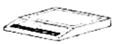
【答案】C
【解析】本题主要考查常见化学仪器的用途和操作方法；酒精灯是用于加热的仪器，要用灯冒盖灭，不能用嘴吹灭，故A错误；胶头滴管用于吸取少量液体，滴管口向下，垂直悬空使用，故B错误；量筒只能用来量取液体体积，不能加热，故C正确；天平是用于称量药品，不能直接把药品放在天平上，要放在纸上或玻璃器皿中，故D错误。
【知识点】常见化学仪器的用途和操作方法
- （2017黑龙江省大庆市，题号2，分值4）下列实验操作符合规范的是（ ）
【答案】C
【解析】本题考查化学实验基本操作和注意事项。A．干燥气体时，气体应从洗气瓶的长管进入，所以该选项错误；
B．检验二氧化碳的规范操作是把气体通入到澄清石灰水中，若澄清石灰水变浑浊，证明气体是二氧化碳，所以该选项错误；
C．氢氧化钠固体易潮解，有腐蚀性，称量氢氧化钠应放在玻璃仪器（烧杯或表面皿）中，所以该选项正确；
D．闻气体的气味不能用鼻子直接在瓶口闻，应采用扇闻法，所以该选项错误；
【知识点】气体的干燥；二氧化碳的检验；托盘天平的使用；氢氧化钠的性质；闻气体的方法

2．（2017益阳市，题号1，分值3）下列实验操作中正确的是（ ）
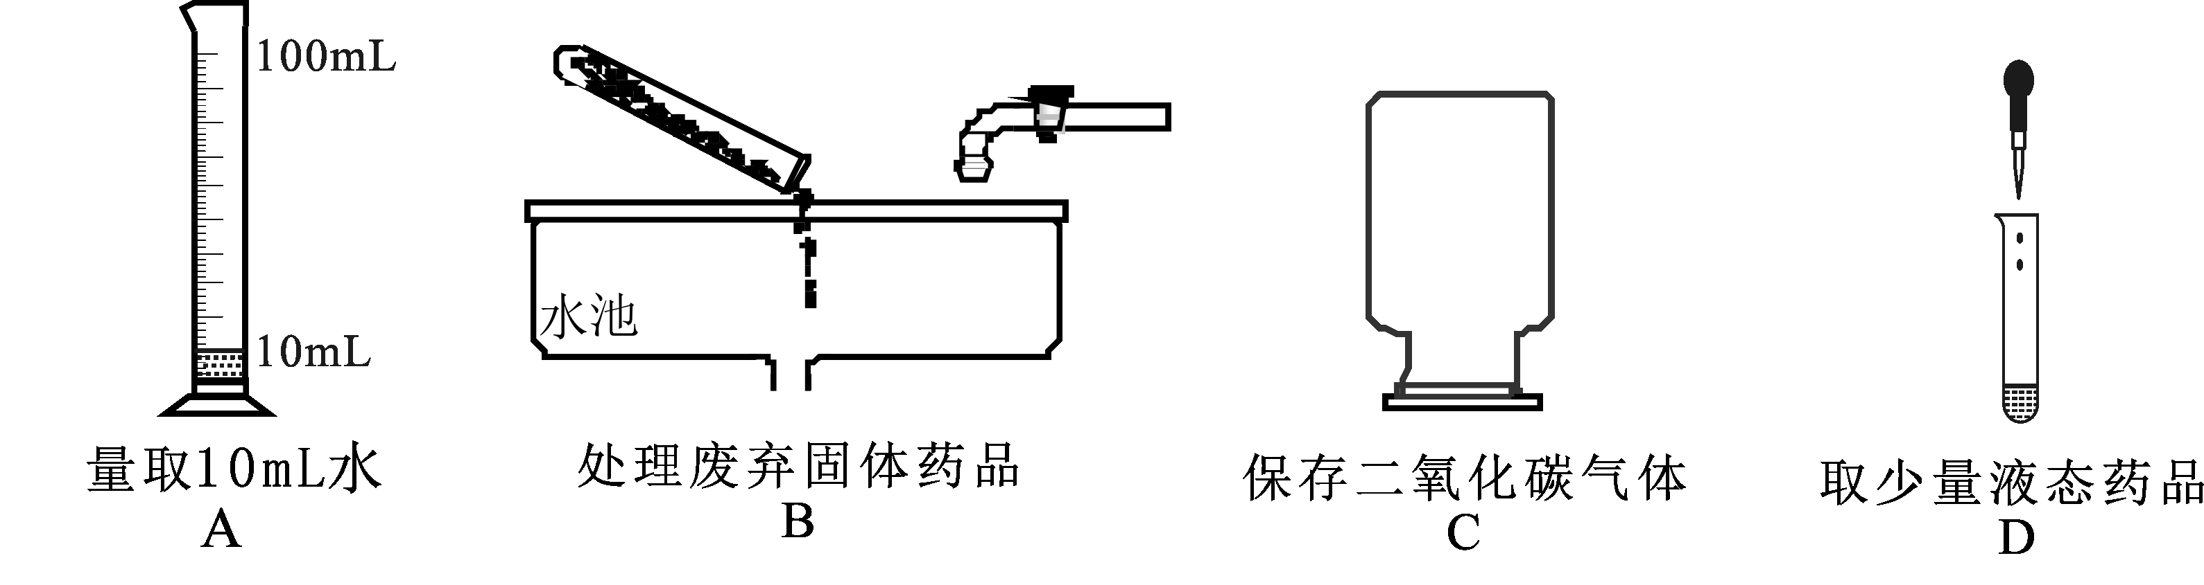
【答案】D
【解析】本题考查的是实验基本操作，掌握常见基本操作的要点。
A.选择量筒时要一次量取且量筒的量程和所量取的液体体积最为接近，故应该选择10mL的量筒来量取10mL的水，故A错误；
B.废弃的固体药品不能倒入水池内，否则会造成水池堵塞，故B错误；
C.二氧化碳的密度比空气大，故集满二氧化碳的集气瓶应该正放，故C错误；
D.用滴管向试管内滴加液体时，滴管要垂悬于试管口正上方，故D正确。
【知识点】化学实验基本操作
3．（2017湖北省宜昌市，题号3，分值1）下列实验操作错误的是

A．倾倒液体 B．读取液体体积 C．稀释浓硫酸 D．检查装置气密性

【答案】A
【解析】A.取用液体药品时，拿下瓶塞倒放在桌上，倾倒时，试管倾斜，试管口紧挨着试剂瓶口慢慢倾倒，A图示错误；
B.用量筒量取液体体积，读数时视线与量筒内凹液面的最低处保持水平，B图示正确；
C.稀释浓硫酸时，应将浓硫酸沿着烧杯壁慢慢倒入水中，并用玻璃棒不断搅拌，C图示正确
D.检查装置气密性时，先将导管的一段放入水中，后用双手紧握试管外壁，观察到导管口有气泡产生，即证明装置气密性良好，D图示正确；
故选A。
【知识点】化学实验基本操作
4．（2017青海省西宁市，题号4，分值1） 下图所示的基本实验操作中错误的是
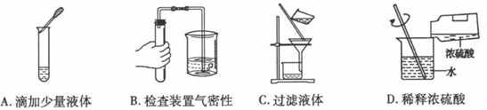
【答案】A
【解析】本题主要考查实验的基本操作
- 胶头滴管滴加液体时应该竖直悬空与容器口正上方，不能伸入容器内，以免被污染，故错误
- 检查装置气密性时将导管的一端放入水中，用手捂住试管，产生气泡，则气密性良好，故正确
- 过滤液体时本着“一贴、二低、三靠的原则： 一贴，滤纸紧贴漏斗 二低，滤纸边沿低于漏斗，玻璃棒位置低于滤纸边沿 三靠，倒液体的烧杯紧靠玻璃棒，玻璃棒底部紧靠滤纸，漏斗底部紧靠下边接液体的烧杯”，故正确
- 稀释浓硫酸时，要将浓硫酸沿着烧杯壁缓慢倒入水中，并用玻璃棒不断搅拌，使产生的热量及时散失，故正确。选A
【知识点】实验室基本操作
2．（2017浙江省宁波市，题号2，分值2）下列实验操作符合安全要求的是
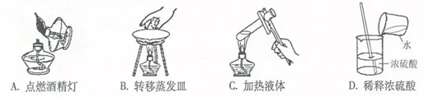
【答案】C
【解析】此题主要考查化学实验安全注意事项。
- 点燃酒精灯时不能用燃着的酒精灯引燃另一个酒精灯，故错误；
- 转移蒸发皿时应该用坩埚钳而非用手直接去拿以防止烫伤，故错误；
- 加热液体时，试管口斜向上45°，试管内液体装到1/3处，故正确，选择C；
- 稀释浓硫酸时，应该将浓硫酸沿着烧杯壁缓慢倒入水中，并且边倒边搅拌，而图中所示是将水倒入浓硫酸中，故错误。
【知识点】化学实验安全。
12.（2017辽宁省沈阳市，题号12，分值2）下列符合化学实验安全要求的是( )
A．易燃易爆药品放在火源附近 B．随意丢弃实验室剩余的药品
C．向燃着的酒精灯里添加酒精 D．实验中要特别注意保护眼睛
【答案】D
【解析】本题考查实验基本操作及其注意事项、易燃易爆物知识。A．易燃易爆药品放在火源附近 ，会引发火灾或爆炸，引发安全事故，所以该选项错误；
B．随意丢弃实验室剩余的药品，有的药品有毒或有腐蚀性，会引发安全事故，所以该选项错误；
C．向燃着的酒精灯里添加酒精 ，会引起失火，引起安全事故，所以该选项错误；
D．实验中要特别注意保护眼睛，不会引发安全事故，所以该选项正确。
【知识点】实验基本操作及其注意事项；易燃易爆物安全知识
3、（2017年湖南省湘潭市，3题，2分）下列实验操作不正确的是
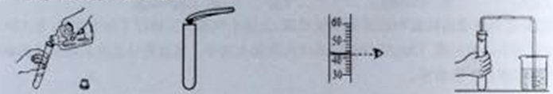
A.倾倒液体 B.取用固体 C.读液体体积 D.检查装置气密性
【答案】B
【解析】此题主要考查实验的基本操作。
- 倾倒液体试剂的操作正确，倾倒液体药品时，为防止污染药品，瓶塞要倒放在桌面上；试管要倾斜，防止流出的液体污染标签，标签要正对手心。选项不符合题意；
- 图中所示操作不正确，取用固体试剂时应当先将试管横放，用药匙将固体药品放入容器口后，再把容器慢慢的竖立起来，使药品缓缓地滑到容器底部，以免打破容器。选项符合题意，故正确；
- 读取量筒中液体体积时，视线应与量筒内液体的凹液面的最低处保持水平；如果仰视液面，读数比实际偏低，若俯视液面，读数比实际偏大，图中所示操作正确，不符合题意；
- 检查装置气密性操作是将导管的一端放入水中，用手捂住容器外壁，这样相当于加热容器，由于热涨冷缩，容器内气体受热压强增大，如果此时气密性不佳，则气就会漏掉，反之，则会从水泡中排出，图中所示操作正确，不符合题意。
【知识点】化学实验基本操作
3.（2017黑龙江省齐齐哈尔市，题号3，分值2）下列实验基本操作错误的是
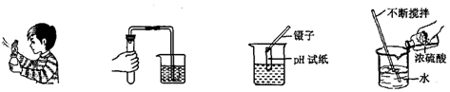
A.闻药品气味 B.检查气密性 C.测溶液pH D.稀释浓硫酸
【答案】B
【解析】此题主要考查化学基本操作。注意操纵的规范性和安全性
A闻药品气味时，不能用鼻子直接闻药品的气味，用手掌煽动闻药品的气味，正确；
B检查装置气密性时，将导管的一端放入水中，用手紧握试管，试管内气体受热膨胀，气体沿导管流出，有气泡冒出说明气密性好，正确；
C 测定溶液的PH，应用干净的玻璃棒蘸取待测溶液滴加干燥的PH试纸上，将PH试纸直接放入试剂瓶中，会污染药品，错误；
D 稀释浓硫酸的时候，应将浓硫酸沿器壁慢慢注入水里，并用玻璃棒搅拌，让其溶解产生的热量及时散去。正确。
【知识点】考点56化学实验基本操作
10．（2017陕西省，题号10，分值2）具备基本的实验技能是进行科学探究的保证。下列实验操作正确的是（ ）
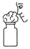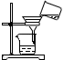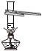
A．闻气味 B．加固体药品 C．过滤 D．加热液体
【答案】B
【解析】此题主要考查实验操作技能。
- 在实验室闻气体时应用手轻轻地在瓶口扇动，使极少量的气体飘进鼻孔，故错误；
- 加固体药品时，应先将试管倾斜或平放，然后把盛有药品的钥匙（或纸槽）小心地送至试管底部，然后使试管直立起来，故正确；
- 过滤操作时，应用玻璃棒引流，图中没有用玻璃棒引流，故错误；
- 加热液体时，试管应倾斜45度，用酒精灯的外烟加热，故错误。
【知识点】闻气体 加固体药品 过滤 加热液体
- （2017湖南省永州市，题号2，分值2）下列实验操作不会引发安全事故的是
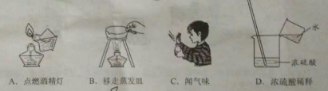
【答案】C
【解析】本题考查实验基本操作及其注意事项。A．点燃酒精灯时，不能用燃着的酒精灯去引燃另一只酒精灯，以免失火，会引发安全事故，所以该选项错误；
B．图示实验为蒸发操作，待蒸发结束时不能用手直接移走仍然很热的蒸发皿，避免烫伤，会引发安全事故，所以该选项错误；
C．实验中有的气体是有刺激性或有毒的，所以闻气体的气味时，应扇闻，使少量气体飘进鼻孔，图示操作正确，不会引发安全事故，所以该选项正确；
D．稀释浓硫酸时，向浓硫酸中加水会造成酸液飞溅，会引起安全事故，所以该选项错误；
【知识点】酒精灯的使用和注意事项；蒸发与蒸馏操作；实验基本操作注意事项；浓硫酸的稀释
9．（2017甘肃省兰州市，题号9，分值1）9.下列实验基本操作正确的是
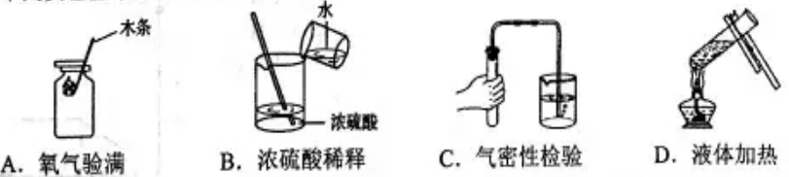
【答案】C
【解析】此题考查常见的实验操作。
- 氧气的验满应该使用带火星的木条，并深到集气瓶瓶口进行检验，若木条复燃，则证明氧气集满，而图中所用为燃着的木条，故错误；
- 稀释浓硫酸时，应该将浓硫酸沿着烧杯壁缓慢倒入水中，并且边倒边搅拌，而图中所示是将水倒入浓硫酸中，故错误。
- 装置气密性的检验使用手捂法捂住试管底部，另一端伸入水中看是否有气泡产生，故正确，选择C；
- 液体加热应该试管口斜向上用试管夹夹持进行，且用外焰加热，但试管内液体只能装到1/3处，故错误。
【知识点】常见实验操作。
4．（2017黑龙江省龙东地区，题号4，分值2）下列实验操作正确的是
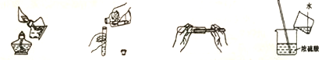
A.引燃洒精灯 B.倾倒液体 C.取用碳酸钠粉末 D.稀释浓硫酸
【答案】C
【解析】不能用燃烧的酒精灯去引燃另一个酒精灯，A错；向试管中倾倒液体药品时，试管口与瓶口应紧挨、倾斜、瓶塞应倒放，B错；把粉末状固体药品放入试管应按照一送二竖三弹的方法，C对；稀释浓硫酸时，应注酸入水，切莫引水入酸，以防液体沸腾溅出伤人，D错。
【知识点】实验基本操作。
9．（2017常州，9，2） 下列仪器不能作为反应容器的是（ ）
A. 试管 B. 量筒 C. 烧杯 D. 烧瓶
【答案】B
【解析】本题主要考查常见化学仪器的用途；试管可以盛放液体，或作为给固体或液体加热的反应器，故A选项不符合题意；量筒只能用来量取液体体积，不能作为反应容器，故B选项符合题意；烧杯可以做大量液体反应的容器，故C选项不符合题意；烧瓶可以做大量液体反应的容器，故D选项不符合题意。
【知识点】常见化学仪器的用途
2．（2017年贵州省黔东南州，2题，分值2分）下列试验操作中，不正确的是（ ）
A．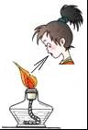
熄灭酒精灯 B．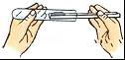
取用固体粉末 C．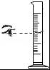
读液体体积 D．
滴加液体
【答案】A
【解析】此题主要考查的是化学实验基本操作，按照操作要领进行分析。A、熄灭酒精灯时，不能用嘴吹灭，应用灯帽盖灭，故A操作错误；B、先将试管横放，把盛药品的药匙或纸槽小心地送入试管底部，再使试管直立，图中操作正确；C、量取液体时，视线与液体的凹液面最低处保持水平，图中操作正确；D、胶头滴管的使用：垂直悬空容器上方，滴加液体；图中操作正确．故选A．
【知识点】化学实验基本操作
4．（2017年江苏省无锡市，4题，1分）在今年无锡市化学实验操作考查中，发现如下操作，其中正确的是
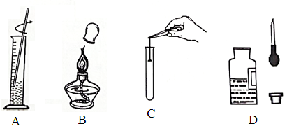
A．溶解氯化钠 B．熄灭酒精灯
C．将铁钉放人试管内 D．取用少量硫酸溶液
【答案】B
【解析】本题考查化学实验基本操作。
量筒不能作为溶解物质和作为化学反应的容器，放热或吸热都会使量筒的刻度发生变形，A错误；
熄灭酒精灯用灯帽盖灭，使酒精灯火焰因缺少氧气而熄灭，B正确；
铁钉不能直接竖直放入试管中，否则会容易打破试管的底部，C错误；
瓶塞不能正放在桌面上，会弄脏瓶塞污染试剂，胶头取液后不能倒过来，容易腐蚀胶冒，D错误。
【知识点】考点56化学实验基本操作
- （2017赤峰市，题号6，分值2）下列化学实验基本操作错误的是（ ）
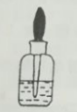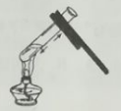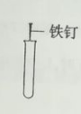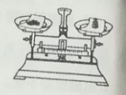
- 滴管用后插回原瓶 B.加热液体 C.放入铁钉 D.称量固体
【答案】C
【解析】此题主要考查实验基本操作。
- 滴瓶上的滴管专用，不可冲洗；滴管用后插回原瓶，故正确；
- 加热液体 液体体积不超过试管容积的1/3·使试管与桌面成45。角。先预热再集中加热，从图看操作正确；
- 放入铁钉，先把试管横放，用镊子把药品放在试管口，然后将试管慢慢竖立起来使固体缓慢落到试管底。从图看操作错误；
- 称量固体用托盘天平，称量药品时，药品放在左盘，砝码放在右盘。从图看操作正确；
故选C。
【知识点】基本实验操作
10．(2017江苏盐城，10题，2分)下列化学实验操作正确的是（ ）
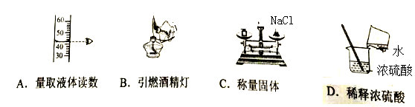
【答案】A
【解析】用量筒量取液体体积读数时，视线应与量筒内液体的凹液面的最低处保持水平，不能用燃着的酒精灯去引燃另一只酒精灯，防止酒精洒出而造成火灾，用天平称量固体药品时，固体药品放在天平的左边托盘上，砝码放在天平的右边的托盘上，稀释浓硫酸时，一定要将浓硫酸沿着烧杯壁缓慢地导入水中，并不断地用玻璃棒搅拌，使产生的热量迅速散发出去，千万不能将水倒入浓硫酸中，本题的答案为A。
【知识点】化学实验基本操作
3、(2017年湖南省湘潭市，3题，2分)下列实验操作不正确的是（ ）
A.倾倒液体 B.取用固体 C.读液体体积 D.检查装置气密性
【答案】B
【解析】此题主要考查实验的基本操作。
- 倾倒液体试剂的操作正确，倾倒液体药品时，为防止污染药品，瓶塞要倒放在桌面上；试管要倾斜，防止流出的液体污染标签，标签要正对手心。选项不符合题意；
- 图中所示操作不正确，取用固体试剂时应当先将试管横放，用药匙将固体药品放入容器口后，再把容器慢慢的竖立起来，使药品缓缓地滑到容器底部，以免打破容器。选项符合题意，故正确；
- 读取量筒中液体体积时，视线应与量筒内液体的凹液面的最低处保持水平；如果仰视液面，读数比实际偏低，若俯视液面，读数比实际偏大，图中所示操作正确，不符合题意；
- 检查装置气密性是用手捂住试管，这样相当于加热管子，由于热涨冷缩，管子里压强增大，如果此时管子气密性不佳，则气就会漏掉，反之，则会从水泡中排出，图中所示操作正确，不符合题意。
【知识点】化学实验基本操作
5．（2017海南省，题号5，分值3） 下列实验操作不正确的是
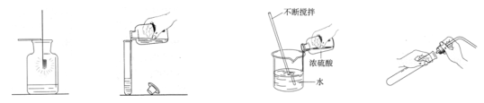
A．铁丝燃烧 B．倾倒液体 C．稀释浓硫酸 D．仪器连接
【答案】B
【解析】此题主要考查化学实验基本操作。倾倒液体时要注意瓶塞倒放、试管倾斜、标签向手心等。
A．做铁丝燃烧的实验时瓶底要留少量水，防止高温熔化物溅落瓶底，使瓶底炸裂，故操作正确；
B．倾倒液体时瓶塞一定要倒放，防止污染试剂，试管倾斜，试剂瓶口紧挨，缓慢倒入，以免液体倒出容器外，故操作不正确；
C．稀释浓硫酸时要将浓硫酸沿容器壁慢慢注入水中，并不断搅拌，故操作正确；
D．在试管口塞橡胶塞时，应把橡胶塞慢慢转动着塞进试管口，故操作正确。
【知识点】化学实验基本操作
2．（2017湖北省随州市，题号9，分值2）下列实验操作，正确的是（ ）
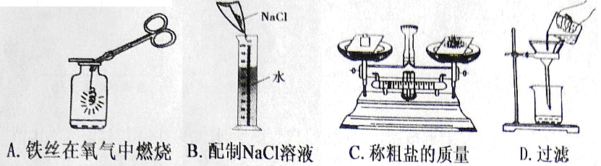
【答案】A
【解析】本题考查的是实验基本操作。
A.铁丝在氧气中剧烈燃烧，反应放出大量的热，为防止生成的四氧化三铁熔融溅落炸裂集气瓶底，故实验时要在集气瓶底放少量的细沙或者水，故A正确；
B.量筒用于量取一定体积的液体，配制氯化钠溶液时要在烧杯中进行溶解，故B错误；
C.称量物质的质量时要遵循“左物右码”的原则，故C错误；
D.过滤时要用玻璃棒引流，且漏斗尖口部分要靠在承接滤液的烧杯内壁上，故D错误。
【知识点】化学实验基本操作
4．（2017山东省临沂市，题号4，分值2）实验室长期保存下列药品的方法中，不正确的是
A．氢氧化钠密封保存在试剂瓶中
B．硝酸银溶液密封保存在棕色试剂瓶中
C．浓盐酸密封保存在试剂瓶中
D．少量氨水保存在烧杯中
【答案】D
【解析】本题主要考查药品的储存方法。
A．氢氧化钠易潮解，并且能吸收空气中的二氧化碳而变质，故应密封保存在试剂瓶中；
B．硝酸银见光会分解，储于棕色瓶中并置于暗处可以防止硝酸银见光分解；
C．浓盐酸具有挥发性，应密封保存；
D．氨水具有挥发性，应密封保存，不能保存在烧杯中。
【知识点】化学实验基本操作
- （2017黄石市，题号7，分值2）不规范的化学实验操作，会引发安全事故。下列操作错误的是
- 点燃氢气前检验其纯度 B、稀释浓硫酸时，将水注入浓硫酸中
C、用灯帽盖灭酒精灯 D、不随意触碰未知化学试剂
【答案】B
【解析】此题主要考查化学实验操作知识。
- 氢气有可燃性，燃烧时易发生爆炸，则点燃氢气前检验其纯度可以防止事故，故正确；
- 稀释浓硫酸时，应将硫酸慢慢倒入水中，故将水注入浓硫酸中操作错误；
- 酒精灯熄灭正确方法是用灯帽盖灭，故正确；
- 化学试剂有的有毒，有的有腐蚀性，故不随意触碰未知化学试剂说法正确。
【知识点】氢气纯度检验、稀释浓硫酸、酒精灯使用、基本操作注意事项
2. （2017黑龙江绥化市，题号2，分值2）下列实验基本操作中，正确的是（ ）
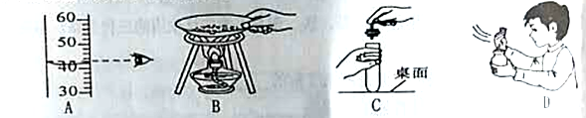
【答案】D
【解析】本题考查的是实验基本操作。读取量筒内液体体积时，视线要与量筒内凹液面最低处保持水平，故A错误；加热的蒸发皿温度高，应该用坩埚钳夹取而不能用手取，故B错误；连接试管和橡胶塞时，不能将试管压在桌面上，否则将试管压破，应该将橡胶塞旋转插入，故C错误；很多的气体有毒或者有刺激性，闻气体的气味时，用手在瓶口轻轻扇动使少量气体飘进鼻孔，故D正确。
【知识点】实验基本操作
3．（2017年湖南省株州市，题号3，分值2）下列有关化学实验操作的图示中不正确的是
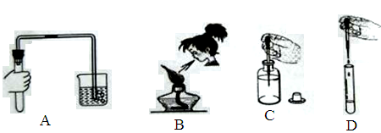
A．检查气密性 B．熄灭酒精灯 C．吸取液体 D．滴加液体
【答案】B
【解析】此题主要考查基本实验操作。
- 将导管一端浸入水里，用手掌贴反应器的外壁，如果装置不漏气，容器里的空气受热膨胀，导管口就有气泡逸出，故正确；
B、熄灭酒精灯应该用灯帽盖灭，目的是隔绝空气（氧气），使其熄灭，而用嘴吹的话，可能使高温的空气倒流入瓶内，引起爆炸，故错误；
C、胶头滴管取液方法用拇指、食指挤压胶头在瓶外挤出空气，再伸入液体中吸液，并用拇指、食指挤压胶头控制试剂的吸入量，故正确；
- 胶头滴管滴加液体时垂直悬空滴入液体，不能贴着试管或其他器皿。故正确；
【知识点】检查气密性、酒精灯的使用、胶头滴管的使用
2．（2017哈尔滨市，2，2）下列实验操作错误的是（ ）
A．检查装置的气密性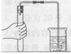
B．过滤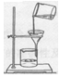
C．液体的量取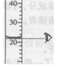
D．稀释浓硫酸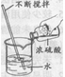
【答案】B
【解析】本题主要考查实验操作知识的试题；检查装置气密性要先把导管放入水中，在手握试管，观察烧杯中的导管口是否有气泡冒出，操作正确，故A选项不符合题意；过滤操作中要用玻璃棒引流，该操作中缺少玻璃棒，故B选项操作错误，符合题意；量取液体读数时，视线要与凹液面的最低处保持水平，操作正确，故C操作正确，不符合题意；稀释浓硫酸时，要把浓硫酸沿器壁倒入水中，并用玻璃棒不断搅拌，故D操作正确，不符合题意。
【知识点】化学实验操作的考查
6．（2017甘肃省庆阳市，6题，3分）化学实验是进行科学探究的重要途径。下列实验操作符合规范要求的是
A．用燃着的酒精灯引燃另一盏酒精灯
B．在点燃氢气之前先检验氢气的纯度
C．与滴瓶配套的胶头滴管使用完毕，清洗后放回原瓶
D．稀释浓硫酸时，将水沿玻璃棒慢慢注入浓硫酸中，并不断搅拌
【答案】B
【解析】此题主要考查的是化学实验基本操作。A.用燃着的酒精灯点燃另一个酒精灯，容易使酒精溢出发生火灾，应当用火柴点燃酒精灯，故错误。B.可燃性气体点燃前要验纯，防止发生爆炸事故，故正确。C.滴管用水清洗后放回原瓶，会稀释原溶液，滴管应当直接放回原试剂瓶，故错误。D.稀释浓硫酸时，要把浓硫酸缓缓地沿器壁注入水中，同时用玻璃棒不断搅拌，故错误，故选B。
【知识点】化学实验基本操作
4．（2017黑龙江省龙东地区，题号4，分值2）下列实验操作正确的是
A.引燃洒精灯 B.倾倒液体 C.取用碳酸钠粉末 D.稀释浓硫酸
【答案】C
【解析】不能用燃烧的酒精灯去引燃另一个酒精灯，以免发生火灾A错；向试管中倾倒液体药品时，试管口与瓶口应紧挨、倾斜、瓶塞应倒放，B错；把粉末状固体药品放入试管中是先将试管横放，然后将盛有药品的药匙或纸槽小心地送入试管底部，然后慢慢直立起来，C对；稀释浓硫酸时，应注酸入水，切莫引水入酸，以防液体沸腾溅出伤人，D错。
【知识点】实验基本操作。
1．（2017浙江省绍兴市，3，4）下列实验操作正确的是（ ）
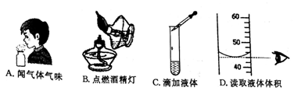
【答案】D
【解析】本题主要考查实验操作知识的试题；闻气体的气味不能直接凑到容器口，故A选项错误；点燃酒精灯要用火柴，不能对点，故B选项错误；使用胶头滴管向试管中滴加液体，胶头滴管要垂直悬空，不能进入试管，故C操作错误；读取液体体积时，视线要与液体凹液面的最低处保持水平，故D选项正确。
【知识点】化学实验操作的考查
- （2017桂林市，题号4，分值2）下列实验操作正确的是（ ）
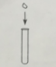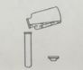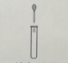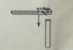
- 加块状固体 B.倾倒液体 C.滴加液体 D.夹试管
【答案】C
【解析】此题主要考查基本实验操作。
- 向试管中放入块状固体时，正确方法是：先把试管横放，用镊子把药品放在试管口，然后将试管慢慢竖立起来使固体缓慢落到试管底，从图片知A错误；
- 取试剂瓶里的药品时，拿下瓶塞，倒放在桌上，从图片知瓶塞正放，故错误；
- 使用胶头滴管向试管中滴加液体时，滴管应悬空在试管口的止上方，不能伸入试管内，从图片知C正确；
- 试管夹从试管底部套入、取出，而不是如图片从上部套入，故错误。故选C。
【知识点】固体药品的取放、胶头滴管的使用、试管夹的使用
10．（2017山东省临沂市，题号10，分值2）下列实验操作中，不正确的是
A．加热液体 B．检查装置气密性 C．读出液体体积 D．加块状固体
【答案】A
【解析】此题考查化学实验基本操作。
- 给液体加热时，试管的盛液量不能超过试管容积的三分之一，否则易导致液体沸腾溅出。A中盛液量超过了试管容积的三分之一，故A错误。
B．图中检查气密性的方法为：先把导管放入水中，用手握住试管外壁，如果导管口有气泡产生，说明装置气密性良好，故B正确；
C．量筒读数时，视线要与凹液面的最低处保持水平，故C正确；
D．取用块状药品时，先把试管横放，用镊子夹取块状药品放在试管口，再把试管慢慢竖起来。
【知识点】化学实验基本操作
2．（2017四川省达州市，2，3）下图所示实验操作，正确的是（ ）
A．称量固体氢氧化钠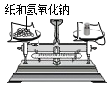
B．测溶液pH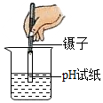
C．过滤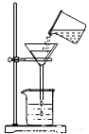
D．稀释浓硫酸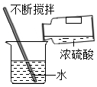
【答案】D
【解析】氢氧化钠是强腐蚀性物质，且在空气中易潮解，称量时要放在玻璃器皿中，故A选项错误；用pH试纸测溶液的pH不能直接放入溶液中，会污染试剂，故B选项操作错误；过滤的操作中要用玻璃棒引流，故C选项操作错误；稀释浓硫酸时，要把浓硫酸沿器壁倒入烧杯中，并用玻璃棒搅拌，故D选项正确，符合题意。
【知识点】药品的取用方法 测定溶液pH的方法 过滤的操作 浓硫酸稀释的操作
3．（2017江苏省宿迁市，3，2）下列实验操作不正确的是（ ）
A．读液体体积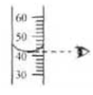
B．过滤
C.检查装置气密性
D.称氯化钠质量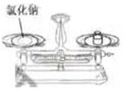
【答案】B
【解析】本题主要考查化学实验操作的试题；量取液体读数时，视线要与凹液面的最低处保持水平，操作正确，故A选项不符合题意；过滤操作要用玻璃棒引流，操作错误，故B选项符合题意；检查装置气密性操作正确，故C选项不符合题意；使用托盘天平量取固体操作正确，故D不符合题意。
【知识点】化学实验操作
8.（2017年山东潍坊市，题号8，分值2）下列实验操作正确的是（ ）
A. 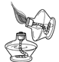点燃酒精灯 B. 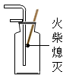 氧气验满
C. 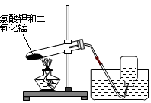实验室制氧气 D. 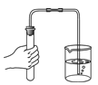检查装置的气密性
【答案】D
【解析】本题考查的是实验基本操作。
A.不能用燃烧的酒精灯来点燃另一只酒精灯，应该用火柴点燃，否则易造成失火，故A错误；
B.验满氧气时，将带火星的木条放在集气瓶口，而不能伸入集气瓶内，故B错误；
C.给试管内固体加热时，试管口要略向下倾斜，故C错误；
D.检验装置的气密性时，连接好仪器，将导管末端放入水中，双手紧握试管外壁，若导管口有气泡冒出则说明装置的气密性良好，故D正确。
【知识点】化学实验基本操作
3.（2017黑龙江省齐齐哈尔市，题号3，分值2）下列实验基本操作错误的是
A.闻药品气味 B.检查气密性 C.测溶液pH D.稀释浓硫酸
【答案】B
【解析】此题主要考查化学基本操作。注意操纵的规范性和安全性
A闻药品气味时，不能用鼻子直接闻药品的气味，用手掌煽动闻药品的气味；
B用手紧握试管，试管内气体受热膨胀，气体沿导管流出，有气泡冒出说明气密性好；
C 测定溶液的PH，应用干净的玻璃棒蘸取待测溶液滴加干燥的PH试纸上，将PH试纸直接放入试剂瓶中，会污染药品；
D 稀释浓硫酸的时候，应将浓硫酸沿器壁慢慢注入水里，并用玻璃棒搅拌，让其溶解产生的热量及时散去。
【知识点】考点56化学实验基本操作
6．（2017山东省聊城市，题号6，分值2）下列实验操作错误的是
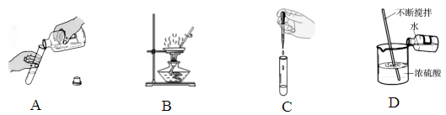
A．倾倒液体 B．蒸发食盐水 C．滴加液体 D．稀释浓硫酸
【答案】D
【解析】此题主要考查实验操作。
- 倾倒液体时，瓶塞倒放，标签向手心，瓶口紧挨试管口缓慢倾倒，故正确；
- 蒸发食盐水时，用玻璃棒搅拌，防止局部过热造成液滴的飞溅，故正确；
- 用胶头滴管滴加液体时，胶头滴管应竖直悬空在试管的正上方，竖直滴加，不能伸入试管内也不能接触试管壁，故正确；
- 稀释浓硫酸时，应该是浓硫酸沿着烧杯壁加入到水中，并用玻璃棒边加入边搅拌，故错误；
【知识点】液体的取用 蒸发的操作 浓硫酸的稀释
2．（2017湖北省孝感市，题号2，分值2）下列实验操作正确的是( )
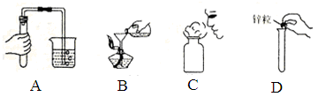
A．检验气密性 B.添加酒精 C.闻气体气味 D.加固体药品
【答案】A
【解析】此题主要考查化学基本操作。注意操纵的规范性和安全性
A 用手紧握试管，试管内气体受热膨胀，气体沿导管流出，有气泡冒出说明气密性好；
B 绝对禁止用一盏酒精灯点燃另一酒精灯，防止火灾发生；
C闻药品气味时，不能用鼻子直接闻药品的气味，用手掌煽动闻药品的气味；
D 向试管装入固体颗粒药品，先把试管横放用镊子将颗粒放到瓶口，不能直接扔进试管，以免打碎试管底部。
【知识点】考点56化学实验基本操作
3．（2017湖南省长沙市，题号3，分值3）下列实验基本操作错误的是
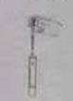
A.滴加液体
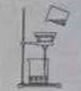
B.过滤
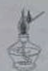
C.点燃酒精灯
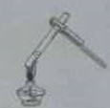
D.加热试管里的液体
【答案】B
【解析】此题考查化学实验操作。A.用胶头滴管滴加液体时，胶头滴管的滴头应悬空在试管口的正上方，A图正确；
B.过滤操作时应用玻璃棒进行引流，B图错误；
C.用火柴点燃酒精灯，C图正确；
D.加热试管里的液体时，试管内液体不能超过试管容积的1/3；试管夹应夹在离管口约1/3处；试管与桌面约成45度角；用酒精灯的外焰加热等，D图示正确；
故选B。
【知识点】化学实验基本操作。
10.（2017年山东省泰安市 题号10 2分）下列化学实验基本操作中正确的是( )
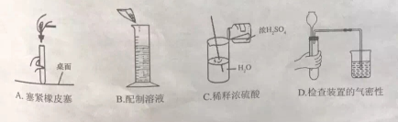
【答案】C
【解析】A.左手拿起试管，右手将单孔橡皮塞用力旋转插入，图中的操作很易将试管底压碎，A错误；
B.配制溶液应在烧杯中进行溶解，不能在量筒中进行溶解配制，量筒只能用于量取液体的体积，B错误；
C.稀释浓硫酸时，应将浓硫酸沿着容器壁缓慢倒入水中，并用玻璃棒不断搅拌，C图示操作正确；
D.因长颈漏斗与空气相通，该方法不能检查出装置是否漏气，D错误；
故选C。
【知识点】化学实验基本操作
20．（2017年湖北黄冈，20题，1分）下图所示实验操作不正确的是
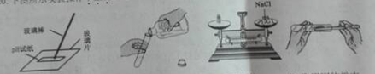
A.测定溶液的pH B.倾倒溶液 C.称量固体 D.取用固体粉末

【答案】C
【解析】本题考查对实验基本操作正误的判断。
A.测定溶液的pH时，将pH试纸放在洁净的玻璃片上，用玻璃棒蘸取待测液滴到试纸上，待试纸显色后与标准比色卡对照，读出数值，故正确；
B向试管中倾倒液体时，瓶塞倒放，试剂瓶口与试管口紧挨，缓缓倒入，故正确；
C.使用天平称量物质质量时，砝码应放在天平右盘，物质放在作盘，即左物右码，故不正确；
D.向试管中加入固体粉末，为防止粉末粘在试管内壁，应使试管横放，用药匙或纸槽将药品送到试管底部，使试管竖立，药品滑落底部，故正确。
【知识点】化学实验基本操作
4.（2017重庆市，题号4，分值2）下列实验操作不正确的是，
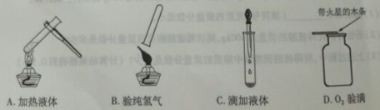
【答案】C
【解析】A.加热液体，用酒精灯外焰加热，选项正确；
B.氢气的验纯，用拇指堵住集满氢气的试管，然后将管口朝下，靠近酒精灯，移去拇指，故选项正确。
C.用胶头滴管滴加液体，滴管要悬在试管口上方，不能插入到试管中，选项错误；
D.氧气的验满，将带火星的木条放到试管口，带火星木条复燃则氧气集满，选项正确。
【知识点】氧气的性质和用途
9．（2017四川省自贡市，9，2） 正确的实验操作对实验结果、人身安全都非常重要。下列实验操作正确合理的是 ( )
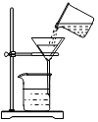

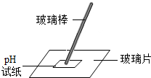
A.液体过滤

B.测定溶液的pH
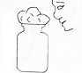

C.闻气体气味
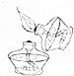

D.点燃酒精灯
【答案】B
【解析】本题主要考查实验操作知识的试题；过滤操作中要用玻璃棒引流，故A选项错误；测定溶液的pH要用玻璃棒或胶头滴管去待测液滴在试纸上，过一会与标准比色卡对照，故B选项正确；闻气体的气味不能直接凑到容器口，故C操作错误；点燃酒精灯要用火柴，不能对点，故D选项错误。
【知识点】化学实验操作的考查
27.（2017江苏省连云港市，27题，2分）正确的操作是实验成功的关键。下列图示实验操作正确的是（ ）
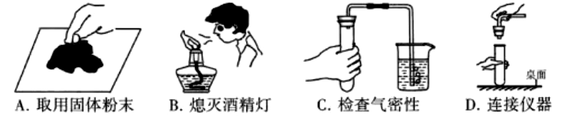
【答案】C
【解析】本题考查化学实验基本操作。
取用粉末状固体药品要用药匙，取用块状固体要用摄子夹取，不能直接用手接触，A错误；
熄灭酒精灯时要用灯帽盖灭，不可用嘴吹灭，否则可能引起火灾或爆炸，B错误；
检查装置气密性时，手掌紧贴试管外壁，观察导管口是否有气泡冒出，C正确；
将橡皮塞塞入试管中时，要将橡皮塞轻轻旋转塞入试管，不能将橡胶塞直接按压入直立的试管内，否则容易压碎试管，D错误。
【知识点】化学实验基本操作
5．（2017江苏省市，题号5，分值1）下列实验操作不符合规范要求的是
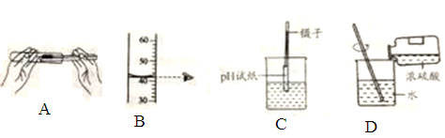
A．加粉末药品 B.读液体体积 C．测定溶液pH D.稀释浓硫酸
【答案】C
【解析】A. 向试管中加入粉末状固体的操作要领是先将试管横放，把盛药品的药匙（或者纸槽）小心地送入试管底部，再使试管直立起来，，A正确；
B.用量筒量取液体体积，读数时视线应与量筒内凹液面的最低处保持水平，B正确；
C.用pH试纸测定溶液的pH，不能将pH试纸直接放入待测液中，这样会污染待测液，C错误；
D.稀释浓硫酸时，应将浓硫酸沿着烧杯壁慢慢倒入水中，并用玻璃棒不断搅拌，D正确；
故选C。
【知识点】化学实验基本操作

7．（2017湖南省郴州市，题号7，分值2）下列实验操作正确的是（ ）
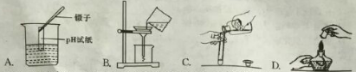
【答案】D
【解析】本题考查实验基本操作及其注意事项。A．用pH试纸测定未知溶液的pH时，正确的操作方法为用玻璃棒蘸取少量待测液滴在干燥的pH试纸上，与标准比色卡对比来确定pH．不能将pH试纸伸入待测液中，以免污染待测液，图中所示操作错误；
B．过滤时，需用玻璃棒引流，不能直接倾倒，且漏斗末端应紧靠烧杯内壁，图中所示操作错误；
C．向试管中倾倒液体药品时，瓶塞要倒放，标签要对准手心，瓶口紧挨试管口，图中所示操作错误；
D．熄灭酒精灯时，应用灯帽盖灭，图中所示操作正确。
【知识点】液体的取用；溶液酸碱度的测定；过滤；酒精灯的使用和注意事项
4．（2017天津市，题号4，分值2）下图所示实验操作，正确的是（ ）
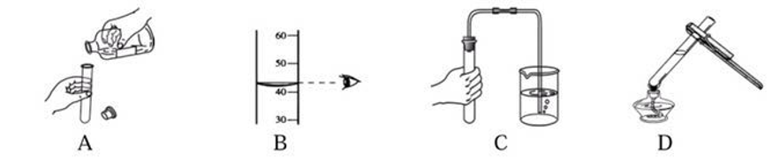
【答案】C
【解析】此题考查的是实验室的基本操作，根据平时知识点积累可分析解答。
A. 用试剂瓶向试管内倾倒液体时应将瓶塞倒放在桌面上，标签向着手心，试管要倾斜，试剂瓶口与试管口紧挨着，图中操作不符合，故错误；
B. 图中读数时，视线未与凹液面的最低处保持水平，故错误；
C. 检查装置气密性时，将导管的一端放入水中，手握试管，若过一会儿，导管口有连续的气泡冒出时，说明装置的气密性好，故正确；
D. 用酒精灯给试管加热时，应使用外焰，图中操作不符合，故错误，C正确。
【知识点】化学实验基本操作
5．（ 2017广安市，题号5，分值1.5） 如图所示，实验操作正确的是（ ）
A. 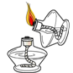
点燃酒精灯
B. 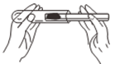
取用碳酸钠
C. 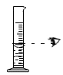
读取量筒中液体体积
D. 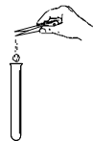
加入大理石
【答案】B
【解析】本题考查的是实验基本操作，掌握常见基本操作要点。
- 点燃酒精灯时用火柴点燃，而不能用燃着的酒精灯来点燃另一只酒精灯，否则易使酒精流出失火，故A错误；
- 取用粉末状药品时，用药匙或者纸槽将粉末状药品送到试管底，再竖起试管，故B正确；
- 读取量筒内液体体积时，视线要与量筒内凹液面最低处保持水平，故C错误；
- 向试管中加入块状固体时，将试管横放，用镊子夹取块状固体放在试管口，再慢慢竖起试管，使固体沿着试管壁滑到试管底，故D错误。
【知识点】化学实验基本操作
10．(2017湖南省邵阳市，题号10 ，分值2)在 2017年邵阳市初中化学实验操作技能考试中，某同学抽到“试题三：给液体加热”，考试结束时，老师发现他使用的试管破裂了，其原因可能是（）
A．试管口对着自己或他人
B．液体的量超过试管容积的1/3
C．没有擦干试管外壁的水便开始加热
D．先用外焰均匀加热，再固定位置加热
【答案】C
【解析】A项， 试管口对着自己或他人，可能会造成液体喷溅伤人，但不会造成试管破裂。
B项，液体的量超过试管容积的1/3，容易造成液体喷出试管，不会造成试管破裂。
C项，没有擦干试管外壁的水便开始加热，可能使试管受热不均而炸裂。
D项，给试管内的液体加热正确做法是，先用酒精灯的外焰均匀加热，然后再固定在药品位置加热 ，不会造成食管破裂 。
【知识点】化学实验基本操作，给物质加热
4.（2017安徽省，4题，2分）下列实验装置或操作正确的是（ ）
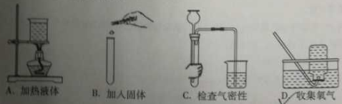
【答案】D
【解析】本题考查化学实验基本操作。
给烧杯内液体加热时，液体体积不能超过烧杯容积的2/3并在加热时需垫上石棉网，A错误；
给试管中装块状固体时，为防止固体打破试管底，装固体时需将试管横放，用镊子夹取块状固体放在试管口后缓慢直立，使固体滑落试管底部，B错误；
检查C图所示装置气密性时，需用弹簧夹夹紧橡胶管，然后从长颈漏斗内向试管中注水至长颈漏斗下端管口形成液封，继续加水时长颈漏斗内液面不再下降说明装置气密性良好。不能用如图所示用气体热胀冷缩法检验有两个开口装置的气密性，C错误；
氧气不易溶于水，可用排水法收集氧气，D正确。
【知识点】考点56化学实验基本操作
4．（2017四川省德阳市，题号14，分值3）下列图示的实验操作正确的是（ ）
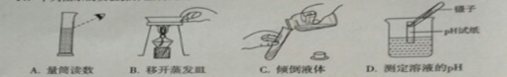
【答案】C
【解析】A.量筒量取液体时视线要与凹液面最低处保持水平，不能仰视，或俯视，图中所示操作错误；
B.图示实验为蒸发操作，待蒸发结束时不能用手直接移走仍然很热的蒸发皿，避免烫伤，应用坩埚钳移走蒸发皿，图中所示操作错误；
C.向试管中倾倒液体药品时，瓶塞要倒放，标签要对准手心，瓶口紧挨试管口，图中所示操作正确；
D.用pH试纸测定未知溶液的pH时，正确的操作方法为用玻璃棒蘸取少量待测液滴在干燥的pH试纸上，与标准比色卡对比来确定pH．不能将pH试纸伸入待测液中，以免污染待测液，图中所示操作错误．
【知识点】量筒的读数；蒸发与蒸馏操作；液体的取用；溶液酸碱度的测定。
5．（2017年新疆，5题，2分）下列实验操作正确的是
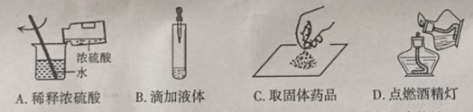
【答案】A
【解析】本题考查实验基本操作正误的判断。
A.稀释浓硫酸时，应将浓硫酸沿烧杯内壁缓缓注入水中，并用玻璃棒不断搅拌，故正确；
B.滴加液体时，滴管要竖直悬于容器口的正上方，千万不能伸入试管内部，故错误；
C.取用固体药品时，块状使用镊子夹取，粉末状要用药匙，不能用手直接拿，故错误；
D.点燃酒精灯时，严禁用燃着的酒精灯去引燃另一盏酒精灯，以免发生火灾，故错误。
【知识点】化学实验基本操作
8.（2017广东省广州市，8题，2分）以下实验操作正确的是（ ）
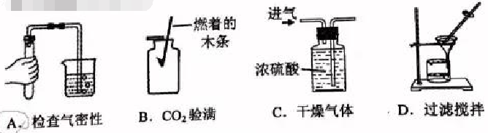
【答案】A
【解析】本题考查化学实验基本操作。
检查A装置的气密性时，将导管一端浸入水中，手掌紧握试管外壁，观察导管口是否有气泡冒出，A正确；
检验二氧化碳气体是否收集满集气瓶时，将燃着的木条放在集气瓶口，观察木条能否熄灭，不能将其伸入瓶中，B错误；
用洗气瓶内的浓硫酸干燥气体时，需将气体由长管通入集气瓶，将干燥的气体由短管导出，C错误；
过滤固、液混合物时，将混合物沿玻璃棒慢慢注入过滤器内，切不可将混合物倒入过滤器，以防损坏过滤器，D错误。
【知识点】化学实验基本操作
6．（2017贵州省安顺市，题号6，分值2）下列图示中的“错误实验操作”与图下面对应的“可能产生的后果”不一致的是：
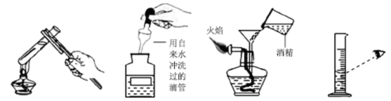
A．液体喷出 B．污染试剂 C．酒精溅出 D．读数偏大
【答案】C
【解析】加热时，液体超过试管容积的1/3，液体会喷出，A对；滴瓶上的滴管不能用自来水冲洗，会污染试剂，B对；向燃着的油精灯内添加酒精，容易引起火灾，C错；用量筒量取液体读数时，俯视读数，读数会比实际量取的液体体积偏大，D对。
【知识点】实验基本操作。
17.（2017广东省广州市，17题，2分）下列说法不正确的是（ ）
A.浓硫酸稀释时把水加入浓硫酸中 B.硫的燃烧实验应在通风橱中进行
C.甲烷点燃前要验纯 D.禁止用酒精灯引燃另一酒精灯
【答案】A
【解析】本题考查化学实验基本操作。
浓硫酸的密度大于水，溶解时能放出大量的热，稀释浓硫酸时需将浓硫酸注入水中并不断搅拌散热，A错误；
硫燃烧时生成二氧化硫，二氧化硫是一种有刺激性气味的有毒气体，做该实验需在通风橱中进行，防止污染空气，B正确；
甲烷是可燃性气体，与空气混合时遇明火可能发生爆炸，所以点燃甲烷前要验纯，C正确；
酒精是易燃液体，当用酒精灯去点燃另一未燃着的酒精灯时，可能会使酒精洒出发生火灾，所以禁止用酒精灯引燃另一酒精灯，D正确。
【知识点】化学实验基本操作
- （2017河北省，题号3，分值2） 图1所示实验操作正确的是
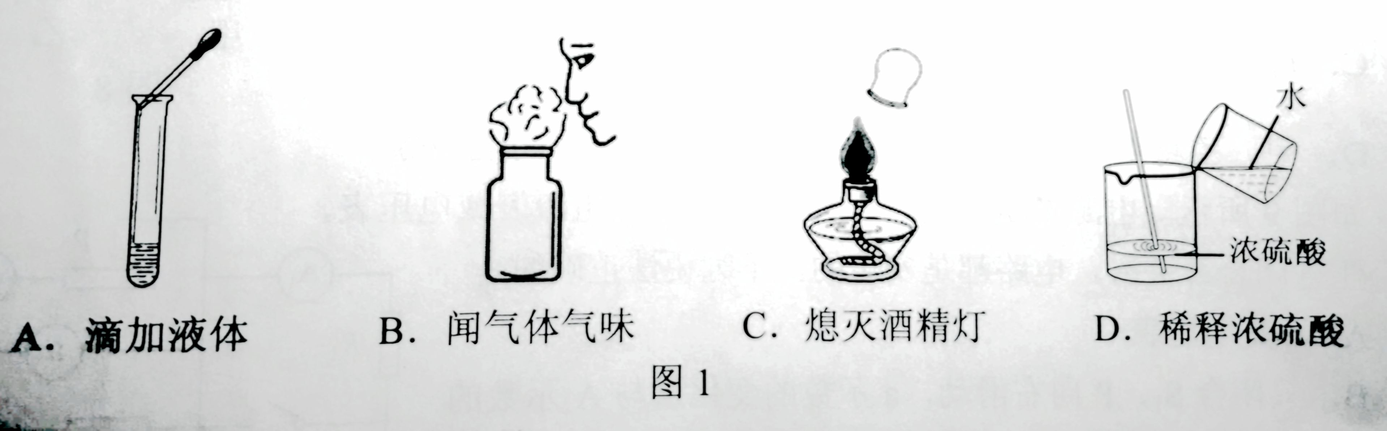
【答案】C
【解析】此题主要考察基本实验操作。
- 使用胶头滴管滴加液体时要垂直悬空逐滴加入，不能伸入试管内，也不能接触试管内壁，故A选项错误；
B.闻气体的正确方法是用手轻轻的在瓶口扇动,仅使少量的气体飘入鼻孔，不能把鼻子凑到容器口直接去闻气体，故B错误；
C.熄灭酒精灯应该用灯帽盖灭，故C选项正确；
D.浓硫酸的稀释应该把浓硫酸加入水中并且要不断搅拌，D选项错误；C正确。
【知识点】化学实验基本操作化学实验基本操作
6．（2017甘肃省武威市，题号6，分值2）化学实验是进行科学探究的重要途径。下列实验操作符合规范要求的是
A．用燃着的酒精灯引燃另一盏酒精灯
B．在点燃氢气之前先检验氢气的纯度
C．与滴瓶配套的胶头滴管使用完毕，清洗后放回原瓶
D．稀释浓硫酸时，将水沿玻璃棒慢慢注人浓硫酸中，并不断搅拌
【答案】B
【解析】本题主要考查了实验基本操作细节。为防止失火，不能用一个酒精灯去引燃另一个酒精灯，A错；为防止爆炸事故发生，在点燃氢气前要进行验纯，B对；滴瓶上的胶头滴管为防止污染是不能清洗的，C错；稀释浓硫酸时，应把浓硫酸沿容器壁慢慢注入水中并用玻璃棒不断搅拌，使产生的热量迅速扩散，以防止液体因局部沸腾造成外溅，D错。
【知识点】实验基本操作细节的有关知识。
6．（2017四川泸州市，题号6，分值3）下列实验操作正确的是（ ）
A．用玻璃棒搅拌加快过滤
B．用镊子取用二氧化锰
C．用量筒量取液体时最后改用胶头滴管加至刻度
D．实验室模拟炼铁时先加热再通一氧化碳
【答案】C
【解析】此题主要考查仪器的使用。
A.用玻璃棒搅拌可以加快溶解，不仅不能加快其过滤，反而把沉淀的又搅拌起来影响过滤速度，故错误;
B. 镊子用来取用块状固体，二氧化锰属于粉末用药匙取用而不应该用镊子，故错误；
C. 用量筒量取液体时，当倾倒液体接近所量取的刻度时，要改用胶头滴管加至刻度 ，故正确；
D. 实验室模拟炼铁时， CO要“早出晚归”，洒精喷灯要“迟到早退”。实验开始先通入CO，排尽装置内的空气，防止CO 与空气混合，加热时发生爆炸；实验完毕后要继续通入 CO气体，直到玻璃管冷却，防止高温下的铁与空气接触，被氧化，故错误。
【知识点】仪器的使用和操作
5.（2017江苏省南京市，5题，2分）能用酒精灯直接加热的仪器是（ ）
A．漏斗 B．量筒 C．试管 D.烧杯
【答案】C
【解析】本题考查仪器的使用。
漏斗、量筒不能加热，属于不可加热仪器，A、B错误；
试管可用酒精灯直接加热，C正确；
烧杯直接用火加热时会炸裂，所以加热时需垫上石棉网，D错误。
【知识点】化学实验基本操作
2．（2017江苏省淮安市，题号2，分值2）下列实验操作错误的是
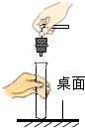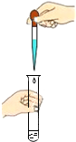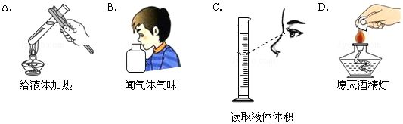
A B C D
【答案】A
【解析】此题考查化学实验的基本操作。A.按图示方法操作，很易将试管底部压碎，A错误；
B.将粉末状固体放入试管的操作要领是“一横、二送、三竖直”，B图示操作方法正确；
C.用胶头滴管滴加液体时，胶头滴管的滴头应悬空在试管口的正上方，C图示操作正确；
D.熄灭酒精灯，应用灯帽盖灭，D图示操作正确；
故选A。
【知识点】实验基本操作。

3．（2017苏州，3，2）下列化学仪器对应的名称书写正确的是（ ）
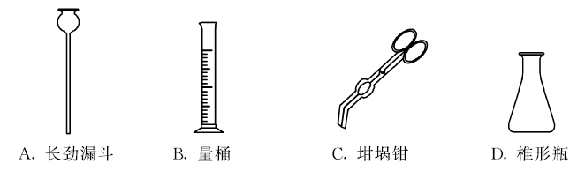【答案】C
【解析】本题主要考查常见仪器种类的判断；应该是长颈漏斗，不是“劲”，故A选项错误；量筒的筒字错误，故B选项错误，坩埚钳正确，故C选项正确，符合题意；“椎”应改为“锥”，故D选项错误。
【知识点】常见仪器种类的判断
2．(2017湖南省邵阳市，题号2，分值2)下列图示操作中错误的是
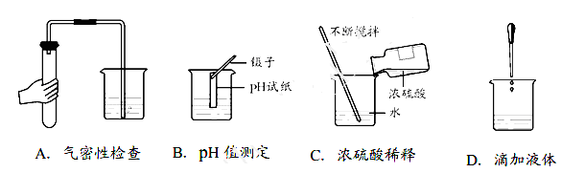
【答案】B
【解析】A项，检验装置的气密性就是组装好装置，将导管没入水中，用手握住试管，看导管口，是否有气泡，所以该项正确 。
B项，测定溶液pH值，不能将试纸插入待测溶液中，应用干燥的玻璃棒蘸取待测液，滴在pH试纸上，待试纸变色后立即与标准比色卡对照、读数，故该项错误 。
C项，稀释浓硫酸，要把浓硫酸沿烧杯壁慢慢倒入水中并不断搅拌，故该项正确 。
D项，用胶头滴管向容器中滴加液体，又将胶头滴管垂悬于容器上方，不能插入容器内部，故该项正确 。
【知识点】化学实验基本操作，
8．（2017苏州，8，2）下列实验操作图示不正确的是（ ）
A. 过滤悬浊液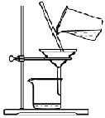
B. 加热液体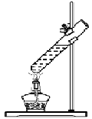
C. 蒸发溶液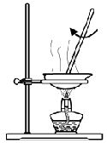
D. 倾倒液体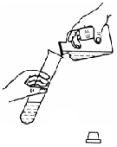
【答案】B
【解析】本题主要考查化学实验操作的试题；过滤操作正确，故A选项不符合题意；给试管中的液体加热，液体体积不能超过试管容积的三分之一，该操作中液体过多，故B选项不符合题意；蒸发溶液操作正确，故C选项不符合题意；取用液体试剂操作正确，故D不符合题意。
【知识点】化学实验操作
16．（2017江苏省扬州市，16题，2分）下列操作正确的是
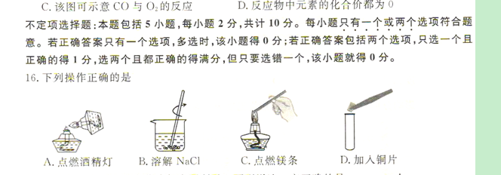
【答案】B
【解析】本题考查对实验基本操作正误的判断。
- 点燃酒精灯时，应用火柴点燃，绝对禁止用燃着的酒精灯引燃另一个酒精灯，以免失火，故错误；
- 溶解氯化钠时，搅拌可加速溶解，故正确；
- 镁条燃烧剧烈，且放热量大，点燃镁条时应用坩埚钳夹持，不能手持，以防烫伤，故错误；
- 铜片属于块状固体，向试管中加入块状固体时，先使试管横放，将固体放在试管口部，然后将试管缓缓竖起，使药品缓缓滑入试管底部，图示操作易造成试管破裂，故错误。
【知识点】化学实验基本操作
6．（四川省凉山州，6题，2分）正确的实验操作是保证化学实验成功的关键，下列化学实验操作可达到实验目的的是（ ）
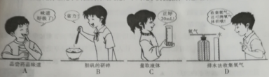
【答案】D
【解析】本题考查实验基本操作注意事项和收集气体的注意事项。
A.化学实验中不得品尝药品的味道，故错误。
B.研磨药品要紧靠仪器，用杵来砸，会损坏仪器，故错误。
C.量筒读数时视线与凹液面最低处保持水平，故错误。
D.这种装置排水收集气体短管进气长管出水，通过气体压强将气体从长管压出，故正确。
【知识点】化学实验基本操作
4．（2017山东省青岛市，题号4，分值1） 下列图示的实验操作中， 错误的是
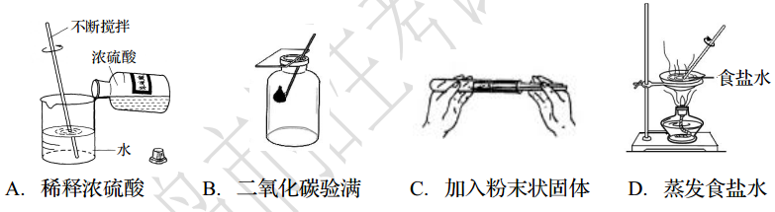
【答案】B
【解析】此题考查化学实验基本操作。稀释浓硫酸时，应将浓硫酸沿烧杯壁缓慢倒入水中，并用玻璃棒不断搅拌，A正确；验满二氧化碳时，应将燃着的木条放在集气瓶口，B错误；向试管中加入粉末状固体时，应用纸槽，操作的要领是“一横、二送、三竖直”，C正确；蒸发滤液时，应用玻璃棒不断搅拌，D正确。故选B。
【知识点】化学实验基本操作
3．（2017山东菏泽，题号3，分值2） 下列是化学实验基本操作的图示．其中正确的是
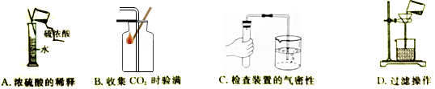
【答案】C
【解析】本题考查了实验基本操作的知识。量筒内不能配制溶液，A错；检验二氧化碳是否集满时，应把燃烧的木条放到集气瓶口部，而非内部，B错；过滤液体时，应在漏斗内放一个叠好的圆锥形滤纸，并用玻璃棒引流，D错，故答案选C。
【知识点】浓硫酸的稀释、气体的验满、装置气密检查、过滤等化学实验基本操作。
- （2017四川省南充市，题号3，分值2）下列实验操作图示正确的是
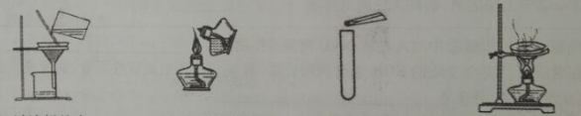
A.过滤粗盐水 B.点燃酒精灯 C.向试管中加入锌粒 D.蒸发食盐水
【答案】A
【解析】本题考查了实验基本操作的注意事项。过滤操作中，注意事项为“一贴二低三靠”；使用酒精灯时需要注意“三不要”：不要用嘴吹灭酒精灯，不要向燃着的酒精灯里添加酒精，不要用点燃的酒精灯去引燃另一个酒精灯；向试管中加入固体颗粒时：试管要横放，将固体放在试管口，然后慢慢竖立试管，使药品缓缓滑落；用蒸发皿蒸发液体时要用玻璃棒不停的搅拌。
A过滤操作中，注意事项为“一贴二低三靠”，故A正确；
B不能用燃着的酒精灯点燃另一只酒精灯，会发生火灾不安全故B错；
C试管中加入锌粒，试管应平放，故C错；
D应用玻璃棒不断搅拌，防止局部温度过高，液滴飞溅，故D错。
【知识点】实验操作注意事项
（2017浙江省台州市，题号7，分值4）下列实验操作规范的是
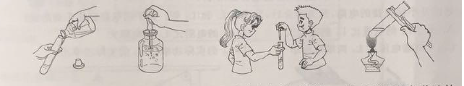
A．取适量液体 B．取液体时挤入空气 C．两人合作滴加液体 D．手按短柄加热液体
【答案】A
【解析】此题考查初中化学基本实验操作。
- 取用适量的液体时瓶塞倒放、标签朝着手心、口对口的倾倒，故正确；
- 使用滴管取用液体时，要先把胶帽中的气体挤出再进行取药品，故错误；
- 使用滴管滴加液体时，需要一个人完成，避免出现误差，故错误；
- 用试管夹夹持试管加热时，手指不能按短柄处，避免试管滑落，故错误。
【知识点】化学实验基本操作。
7．（2017重庆市A，题号7，分值2） 在进行过滤操作时，下列仪器不会使用到的是（ ）
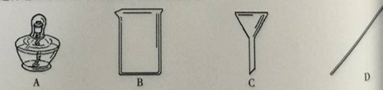
【答案】A
【解析】过滤所用的仪器有铁架台、烧杯、漏斗、玻璃棒、滤纸，不需热，用不到酒精灯。故选A。
【知识点】过滤
3．（2017广东省深圳市，题号3，分值1.5）规范的实验操作是安全地进行实验并获得成功的保证。下列实验操作正确的是( )
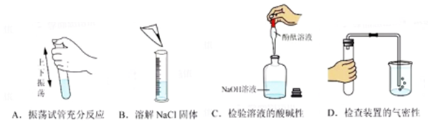
【答案】D
【解析】此题考查的是实验室的基本操作，根据平时知识点积累可分析解答。
A．试管上下振荡会是试管内液体溅出，应左右摇荡，故错误；
B．量筒不能作为反应容器，溶解固体时应选用烧杯，故错误；
C．取样检测溶液酸碱性应该滴取试剂瓶内溶液出来检测，不能将酚酞直接滴入试剂瓶，会造成污染，故错误；
D．检查装置气密性，用手捂住试管，若烧杯内有气泡冒出则表示气密性较好，故正确，D正确。
【知识点】实验室基本操作
4．（2017年广西省贵港市，题号4，分值3）下列有关图标或实验操作正确的是（ ）
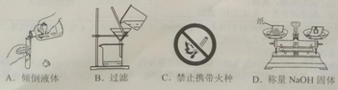
【答案】B
【解析】本题考查实验基本操作和常见的图标，要熟记常见基本操作注意事项，识别常见图标。
A.倾倒液体时，瓶塞倒放，标签向手心，试管倾斜，试管口和试剂瓶口紧靠在一起，缓慢倒入，故A错误；
B.过滤时，用玻璃棒引流，玻璃棒靠在三层滤纸一侧，漏斗下端尖口靠在承接滤液的烧杯内壁上，故B正确；
C.图示所示标志是禁止烟火，故C错误；
D.氢氧化钠有潮解性、腐蚀性，要放在玻璃器皿中称量，故D错误。
【知识点】有关实验基本操作
7．（2017广西省玉林市，题号7，分值2）下列图示实验操作中，不正确的是（ ）
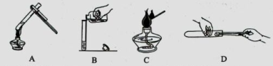
A．给试管里液体加热 B．向试管中倾倒液体
C．点燃酒精灯 D．向试管中加入块状固体
【答案】B
【解析】此题考查的是实验室的基本操作，根据平时知识点积累可分析解答。
A．给试管里液体加热时用酒精灯外焰加热，试管夹夹住试管的离试管口的三分之一处，故正确；
B．向试管中倾倒液体时，试剂瓶塞要倒放在桌面上，该操作没有将瓶塞要倒放在桌面上，故错误；
C．点燃酒精灯时用火柴点燃，故正确；
D．向试管中加入块状固体，采用一横二送三竖立，用镊子夹住块状固体慢慢送入试管后慢慢竖立试管，故正确，故选B。
【知识点】化学实验基本操作
2.（2017贵州省六盘水市，题号2，分值2）下列实验操作正确的是
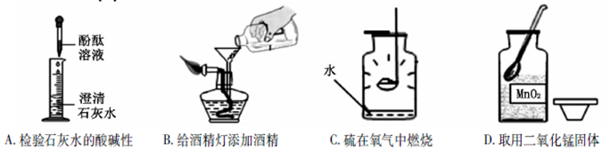
【答案】C
【解析】此题主要考查化学实验的正确操作。
- 检验石灰水的酸碱性时，应在试管中进行，不能在量筒中，因为量筒只能用来量取液体，不能作为反应容器，故错误；
- 给酒精灯添加酒精时，应先熄灭酒精灯，再添加酒精，故错误；
- 硫能在氧气中燃烧，生成一种刺激性气味的气体二氧化硫，易溶于水，所以做硫在氧气中燃烧的实验时集气瓶中预先放少量水用来吸收产生的二氧化硫气体，以减轻对环境的污染，故正确；
- 取用二氧化錳固体粉末时，试剂瓶的盖子应倒放于桌面，防止被桌子上的污物所污染，故错误。
【知识点】仪器的使用 药品的取用 硫的燃烧
7．（2017河南省，7，1） 下列图示的实验操作中正确的是（ ）
A．收集氢气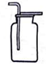
B．稀释浓硫酸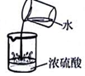
C．检查装置气密性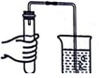
D．验证质量守恒定律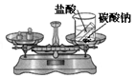
【答案】C
【解析】本题主要考查化学实验操作；氢气的密度比空气小，应用向下排空气法，故A错误；稀释浓硫酸，不能把水倒入浓硫酸，易形成液体飞溅，故B错误；检查装置气密性的操作正确，故C正确，符合题意；碳酸钠与盐酸产生二氧化碳气体，利用其反应验证质量守恒定律要放在密闭容器中进行，故D错误。
【知识点】化学实验操作的判断
11.（2017湖北省荆门市，题号11，分值2）下列实验操作正确的是，
A. 用胶头滴管向试管中滴加液体时，为防止液体洒出，可将胶头滴管伸到试管口内，
B. 稀释浓硫酸时，一定要把浓硫酸沿器壁慢慢注入水里，并不断搅拌，
C.为避免药品浪费，做完实验后剩余的药品应放回原试剂瓶中，
D. 实验室用高锰酸钾制氧气，并用排水法收集，实验结束时，先撤酒精灯，后把导管移出水面，
【答案】B
【解析】A. 使用胶头滴管向试管中滴加液体时，滴管应悬空在试管口的正上方，不能伸入试管内，以免沾污胶头滴管，从而导致试剂被污染。选项错误。
B. 稀释浓硫酸时，必须将浓硫酸缓缓地沿器壁注入水中，同时要搅动液体，以使热量及时地扩散。选项正确。
C. 用不完的药品不能放回原瓶，防止污染原药品，应该放入指定的容器中。选项错误。
D. 如果先熄灭酒精灯停止加热，那么试管内的气压变小,则会倒吸将水吸入试管，又因为试管骤冷和骤热都会炸裂,所以倒吸使得试管骤冷而使试管炸裂。选项错误。
【知识点】化学实验基本操作
- （2017桂林市，题号17，分值2）蒸发食盐水的过程如下图所示，下列说法错误的是（ ）
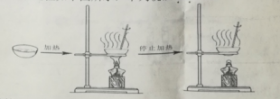
- 玻璃棒不断搅拌的目的是防止局部温度过高
- 当蒸发皿中有少量固体析出时就停止加热
- 停止加热后蒸发皿不能直接放在桌面上
- 停止加热后还需要继续搅拌
【答案】B
【解析】此题主要考查蒸发的操作及注意事项。
- 蒸发过程中要用玻璃棒不断搅拌，避免温度过高，液滴溅出，故说法正确；
B、蒸发过程中要当蒸发皿中有大量固体析出时就停止加热，然后由余热蒸干，防止药品烧焦，而不是少量固体析出时就停止加热，故说法错误；
C、停止加热后蒸发皿，由于温度高，直接放于桌面会损坏桌面，故说法正确；
D、停止加热后，继续搅拌可以加快水蒸发同时避免药品烧焦，故说法正确；故选B。
【知识点】蒸发操作及注意事项
填空题
14．（2017山东省东营市，题号14，分值4）化学实验过程中要规范操作，注意安全。下列有关做法错误的是_______。
A．稀硫酸沾到皮肤或衣物上，如果浓度不大，可暂不处理，或用水冲洗一下即可
B.实验室中的药品经确认无毒无害的，可以品尝一下以感受其味道
C．给烧杯中的液体加热时，烧杯下面必须垫石棉网
D．称量药品时，为避免药品腐蚀托盘，应将药品放在纸上称量
E．对于溶解时没有明显热量变化的液体，可用量筒完成溶液的配制
F．实验完毕后，应及时洗涤所用的器皿，仪器、药品归类整理，放在规定的位置
【答案】（4分）ABDE（4分）
【解析】本题主要考查了实验基本操作细节。
A．稀硫酸沾到皮肤或衣物上，如果浓度不大，也必须用大量的水冲洗干净，否则由于水分蒸发，稀酸也会变成浓酸，从而对皮肤或衣物造成伤害，错误；
B.为防止意外事故发生，实验室中的任何药品都不能品尝其味道，错误；
C.给烧杯中的液体加热时，烧杯下面必须垫石棉网，正确；
D.对于潮湿或具有腐蚀性的药品应放在玻璃器皿中进行称量，错误；
E.量筒是一个精密仪器，不能用来配制任何液体，错误；
F.实验完毕后，所用的器皿应及时清洗，仪器、药品归类整理，放在规定的位置，正确。
【知识点】实验基本操作注意事项。
19.(2017广东省，题号19 ，分值4 ) （1）做实验时要严格遵守实验室规则。请写出“题19图”这些同学做化学实验时的违规行为（写三点）： 。
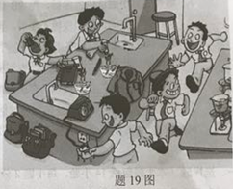
（2）化学知识可以识别和揭露伪科学。现有摘录的广告语：“本矿泉水绝不含化学物质：pH=7.3，呈弱碱性，能平衡人体内酸碱度，让人体处于弱碱性环境。”该广告的科学性错误是（写一点）： 。
【答案】 （1）在实验室追逐打闹 ；在实验室吃东西；手未擦干就拔插电源插头。（2）本矿泉水不含化学物质
【解析】本题主要考查实验室安全、化学的意义
（1）主要的违规现象有：在实验室追逐打闹 ；在实验室吃东西；书包放在实验台上；用燃着的酒精灯点燃另一盏酒精灯；加热试管内的溶液时试管没有倾斜45°；手未擦干就拔插电源插头。
（2）矿泉水中含有水及其他矿物质，这些都是化学物质，因此“本矿泉水绝不含化学物质”有科学性错误。
【知识点】实验室安全、化学的意义
25、（2017黑龙江省齐齐哈尔市，题号25，分值4分）掌握仪器的使用并严格按照操作要求进行实验，才能保障化学实验的成功和安全。根据所学化学知识，回答下列问题：
（1）量取一定体积的水需要用_____________和________________。（填仪器名称）
（2）过滤后滤液仍然浑浊，原因是_________________________。（答一点即可）
（3）蒸发时要用玻璃棒搅拌，目的是________________________________________。
【答案】（1）量筒；胶头滴管（写滴管也给分）
（2）滤纸破损；仪器不干净（或盛滤液的烧杯不干净）；漏斗内液面高于滤纸边缘，
（3）搅拌，防止因局部温度过高，造成液滴飞溅。
【解析】此题主要考查化学基本操作。注意操纵的规范性和安全性；
- 液体的定量量取用的是由刻度的量筒，为了量取的精确性和避免药品的浪费，最后接近刻度的时候改用胶头滴管；
- 过滤任然浑浊的原因是滤液没有被过滤，再就是容器本身不干净，造成没有被过滤的原因可能是滤纸破损，或漏斗液面高于滤纸边缘；
- 蒸发用玻璃棒搅拌防止因局部温度过高，造成液滴飞溅。
【知识点】考点56化学实验基本操作
19. （2017黑龙江绥化市，题号19，分值3）化学是一门以实验为基础的科学，在进行实验操作时，可能遇到突发情况，我们需要掌握一些应急处理的常识。
(1)若酒精灯内洒出的酒精在桌子上燃烧起来，应该 灭火。
(2)为防止燃气泄露造成危险，在家中应该安装 。
(3)若不小心将浓硫酸沾到皮肤上，应先用大量水冲洗，然后再涂上3%〜5%的 溶液。
【答案】(1)用湿抹布盖灭（或用沙子或用沙子盖灭）（1分）；(2)报警器（1分）；(3)碳酸氢钠（或NaHCO₃)（1分）。
【解析】本题考查的是实验中意外事故的处理方法，根据灭火的原理和方法、易燃易爆炸安全知识等分析。
（1）隔绝氧气可以灭火，故酒精灯内酒精流出失火可以用湿抹布盖灭或者用沙子盖灭；
（2）为防止燃气泄漏造成危险，在家中应该安装报警器，若燃气密度小则要安在上方，若燃气密度大则要安在下方；
（3）碳酸氢钠显弱碱性，可以和硫酸反应，故若硫酸沾到皮肤上，应先用大量的水冲洗然后涂3%〜5%的碳酸氢钠溶液。
【知识点】实验室事故安全处理、易燃易爆物的安全知识
32．（2017甘肃省兰州市，题号32，分值4）以下是初中化学常见的仪器和实验图，回答下列问题:
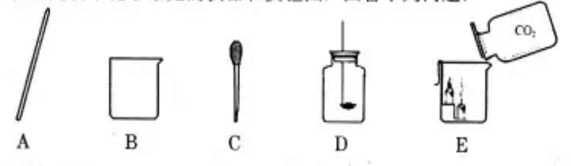
（1）在粗盐提纯实验中，每步都用到的仪器是 （填名称）；
（2）仪器C在实验中的用途是 ；
（3）描述装置D进行硫在氧气中燃烧时的现象:_____________，并放出热量；
（4）装置E中观察到低处的蜡烛先灭的原因是______________________。
【答案】（1）玻璃棒（1分） （2）加入少量液体试剂（1分） （3）产生淡蓝色火焰，有刺激性气味的气体产生（1分） （4）二氧化碳不支持燃烧且密度比空气密度大（1分）
【解析】（1）粗盐的提纯包括溶解、过滤、蒸发结晶三步，每一步都需要用到玻璃棒，溶解时用玻璃棒搅拌，加速溶解，过滤时用玻璃棒引流，蒸发结晶时用玻璃棒搅拌，是固体受热均匀防止飞溅；
- 胶头滴管的作用就是添加少量液体试剂；
- 硫在氧气中燃烧产生淡蓝色火焰，生成的气体具有刺激性气味为二氧化硫；
- 二氧化碳不支持燃烧且密度比空气密度大，所以会使下方的蜡烛先熄灭。
【知识点】粗盐提纯、常见仪器的使用方法及硫和二氧化碳的性质。
24．（2017湖北省宜昌市，题号24，分值5）下图是实验室常用仪器，利用这些仪器可完成多个实验，请据图回答问题。
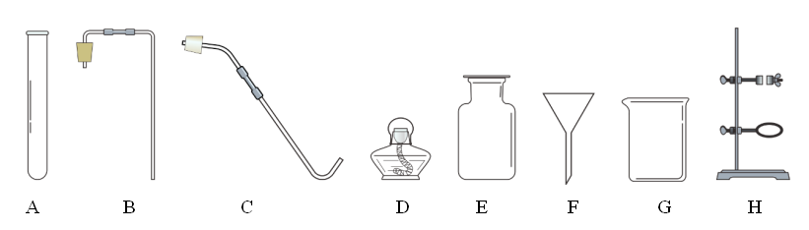
（1）加热液体：需要用到的仪器D的名称是_________；
（2）过滤液体：除玻璃棒外，还需选择仪器G、H和_________（填字母序号）；
（3）制取气体：实验室制取二氧化碳的化学方程式是__________________。组装制取并收集二氧化碳的装置，需从上述仪器中选择_______________（填字母序号）。实验室用高锰酸钾制取氧气的化学方程式是_________，利用上述仪器组装发生装置，需要用的仪器是_________（填字母序号）。
（4）小杨用澄清的石灰水检验二氧化碳，其原理是______________（用化学方程式表示），实验中，小杨观察到石灰水持续出现气泡，但石灰水始终不变浑浊，你认为可能的原因是___________。
【答案】（1）酒精灯（0.5分）；
（2）F（0.5分）；
（3）CaCO₃+2HCl=CaCl₂+CO₂↑+H₂O（1分）；ABEH（0.5分）；2KMnO₄K₂MnO₄+MnO₂+O₂↑（1分）；ACDH（0.5分）；
（4）CO₂+Ca(OH)₂=CaCO₃↓+H₂O（1分）；所用石灰水变质或盐酸的浓度过大等（0.5分）。
【解析】（1）实验室用于加热的仪器是酒精灯，D为酒精灯；
（2）过滤操作需要使用的仪器有漏斗、烧杯、玻璃棒、铁架台；
（3）实验室用大理石（主要成分是碳酸钙）和稀盐酸反应生成氯化钙、二氧化碳和水来制取二氧化碳，反应的化学方程式为：CaCO₃+2HCl=CaCl₂+CO₂↑+H₂O；制取二氧化碳气体的发生装置需要试管（A）、带直角导管的单孔橡皮塞（B）、铁架台（H）、收集气体需要集气瓶（E）；实验室用加热高锰酸钾生成锰酸钾、二氧化锰和氧气来制取氧气，反应的化学方程式为：2KMnO₄K₂MnO₄+MnO₂+O₂↑；该方法制取氧气发生装置需要的仪器有试管（A）、带导管的单孔橡皮塞（C）、酒精灯（D）、铁架台（H）；
（4）二氧化碳气体能使澄清的石灰水变浑浊，常用该方法检验二氧化碳，反应的化学方程式为：CO₂+Ca(OH)₂=CaCO₃↓+H₂O；石灰水中有持续气泡产生，石灰水不变浑浊，石灰水可能已经变质或者反应所用的盐酸浓度过大，盐酸挥发出的氯化氢气体溶于水成盐酸，盐酸和氢氧化钙反应生成氯化钙和水，导致没有浑浊现象产生。
【知识点】气体的制备
27．（2017·牡丹江）下面是实验室常用的一些仪器，请回答问题。
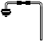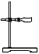
A B C D E F
（1）用作少量试剂反应容器的是 （填字母），D的名称是 ；
（2）将C中导管插入橡胶塞的操作过程是 ；
（3）组装一套过滤装置，需要上述仪器中的 （填字母）。
【分析】根据仪器用途和实验选用常用仪器，并依据仪器使用注意事项进行分析．
【解答】解：（1）试管可以用作少量试剂反应容器；D是铁架台．
故填：B；铁架台．
（2）把玻管插入橡胶塞孔时，用厚布护手，紧握用水湿润的玻管插入端，缓慢旋进塞孔中．
故填：用厚布护手，紧握用水湿润的玻管插入端，缓慢旋进塞孔中．
（3）过滤操作中需要用到烧杯、铁架台、玻璃棒、漏斗．
故填：BDEF．
【点评】要想解答好这类题目，首先，要熟记常用仪器的名称和用途，并明确仪器的使用注意事项．

